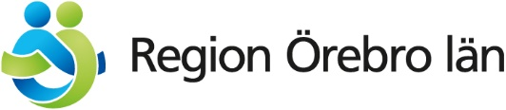
Uppföljning av den regionala utvecklingsstrategin
2021

Innehåll

1 Inledning 3
1.1 Hur har vi arbetat med årets uppföljning? 3
1.2 Sammanfattning av viktiga insikter från uppföljningen 3
2 Uppföljning av RUS 2021 5
2.1 Uppföljning av RUS prioriterade områden och handlingsplaner 5
2.2 Stark konkurrenskraft 5
2.3 Hög och jämlik livskvalitet 8
2.4 God resurseffektivitet 10
3 Uppföljning av viktiga utgångspunkter 12
4 Vad händer i genomförandet av RUS? 13
4.1 Omvärld 13
4.2 Ett utmaningsdrivet genomförande av RUS 13
4.3 Handlingsplanernas påverkan på effektmålen 16
4.4 Kraftsamlingar för ett utmaningsdrivet genomförande 16
4.5 Expeditioner som en del av genomförandet 17
4.6 Dialogmöten med partnerskapet för regional utveckling 18
4.7 Regional finansiering för hållbar utveckling 19
Bilagor
Bilaga 1: Uppföljning av RUS-indikatorer 22
Stark konkurrenskraft 22
Hög och jämlik livskvalitet 35
God resurseffektivitet 52
Bilaga 2: Tabell - handlingsplaners integration av viktiga utgångspunkter 57
Bilaga 3: Tabell - handlingsplanernas påverkan på effektmålen 59

Inledning
Tillväxt och hållbar utveckling i Örebro län, som är Örebro läns regionala utvecklingsstrategi (RUS), antogs i mars 2018. De som varit med och tagit fram RUS och som tillsammans ska genomföra den är Partnerskapet för regional utveckling som består av länets kommuner, Region Örebro län, Handelskammaren Mälardalen, Örebro Universitet, Länsstyrelsen och RF-SISU och från och med hösten 2020 även Örebro läns bildningsförbund.
Örebro läns regionala utvecklingsstrategi är en gemensam vägvisare för länets framtidsarbete. Syftet är att skapa bästa möjliga framtid för oss som bor och verkar i länet. Visionen är att vara Sveriges hjärta. En attraktiv och pulserande region för alla.
RUS utgår från de tre övergripande målen: Stark konkurrenskraft, Hög och jämlik livskvalitet och God resurseffektivitet som omfattar de tre hållbarhetsdimensionerna: den ekonomiska, den sociala och den miljömässiga. Genomförandet av RUS sker i de 10 prioriterade områdena och dess handlingsplaner.
Eftersom RUS omfattar de tre dimensionerna av hållbarhet och ska bidra till en hållbar tillväxt och utveckling, kan vi se RUS som Örebro läns bidrag till Agenda 2030 för att nå de globala målen för hållbar utveckling.
Agenda 2030-målen är beroende av varandra. Det innebär att det inte går att jobba med ett mål i taget och att alla tre dimensioner av hållbar utveckling hela tiden måste samverka. Detta gäller även för RUS.
Syftet med Uppföljning 2021 är att ge en beskrivning av hur vi arbetat med årets RUS-uppföljning, resultatet av uppföljningen, samt vad som händer i genomförandet av RUS.

Hur har vi arbetat med årets uppföljning?
Årets uppföljning består av två delar - en uppföljning av hur det går för Örebro län och en uppföljning av genomförandet av RUS.
Delen som speglar hur vi mår i och hur det går för det geografiska området Örebro län, har dels följts upp kvantitativt med indikatorer i RUS, ytterligare analysindikatorer och tematiska analyser. Det har även följts upp kvalitativt genom uppföljning av RUS 10 prioriterade områden och handlingsplaner.
Delen som följer upp arbetet med genomförandet - samverkan kring RUS:ens mål och prioriterade områden - har dels följts upp genom dialogmöten med partnerskapets aktörer där partnerskapet samlades kring tre identifierade samhällsutmaningar. Dels genom uppföljning av handlingsplaner, insatser och projekt samt genom brett deltagande i olika workshops av medarbetare och chefer på Region Örebro län.

Sammanfattning av viktiga insikter från uppföljningen
Det är tydligt att genomförandet av RUS har påverkats av coronapandemins effekter på många olika sätt. Mycket av planerat arbete har ersatts av mer akuta insatser för att dämpa effekterna av pandemin i många av RUS:ens områden.
De flesta indikatorer som följs upp i denna uppföljning har en eftersläpning och visar ännu inte fullt ut på coronapandemins effekter.
En av svårigheterna i ett RUS-genomförande är att fånga komplexiteten i samhället och identifiera vilka kombinationer av utmaningar och inriktningar i RUS vi behöver fokusera på framöver. Vilka insatser i RUS 16 handlingsplaner som behöver samordnas för att åstadkomma en förändring. Det är detta vi försöker fånga i uppföljningen och årets uppföljning resulterade i att följande övergripande områden identifierades som särskilt viktiga att kraftsamla kring:
- Omställning till ett långsiktigt hållbart näringsliv och en cirkulär ekonomi – Hur kan en långsiktig och hållbar omställning av Örebro län skapas för att nå målet om att Sverige ska bli världens första fossilfria välfärdsland? Hur kan en utveckling av näringslivet som är långsiktig och hållbar främjas?
- Ökad inkludering - Hur kan en mer jämlik utbildningsnivå skapas i länet och öka delaktigheten i samhället för en socialt hållbar utveckling?
- Stärka barn och ungas förutsättningar att möta sin framtid - Hur kan Region Örebro län bidra till att fler fullföljer och avslutar sin grundläggande utbildning i hela länet? Att måluppfyllelsen i grund- och gymnasieskolan ökar? Att fler klarar gymnasiet samt att skillnader mellan olika grupper minskar?

Uppföljning av RUS 2021

Uppföljning av RUS prioriterade områden och handlingsplaner
Här följer ett urval av den uppföljning och analys som genomförts av handlingsplanerna som är kopplade till RUS, RUS 10 prioriterade områden, samt dialogmöten bland partnerskapets aktörer 2020. Uppföljningen presenteras utifrån de tre övergripande målen som speglar de tre hållbarhetsdimensionerna.

Stark konkurrenskraft
Coronapandemin ledde till riktade insatser
Coronapandemin påverkade länets näringsliv och arbetsmarknad och många insatser har gjorts för att dämpa dess effekter. 270 företag använde det nya konceptet för affärsutveckling för småföretag, Timbanken, med en delvis coronaanpassad marknadsföring för att kunna möta företagens utmaningar. Under pandemin användes vår digitala plattform för länets entreprenörer: verksamt.se/orebrolan som huvudportal för länets näringsliv. För att lindra de negativa effekterna av pandemin för länets små och medelstora bolag genomfördes flera insatser för besöksnäringen, startups och nyföretagarrådgivning. För att underlätta företagens kapitalförsörjning lanserades olika coronarelaterade insatser, främst Almis så kallade Brygglån och Region Örebro läns omställningscheckar bidrog till att företag kunde få relevant kapital.
Region Örebro län kunde snabbt svara upp mot de nya behoven vid coronapandemin på grund av av arbetet inom kompetensförsörjning främst samarbetet med REKO. En utbildningsakut inrättades under början av coronapandemin, då det fanns ett stort behov att snabbt få tillgång till utbildningar och kompetensutveckling. Utlysningar inom socialfonden till anställda i branscher med utsatta företag och anställda bidrog till att mobilisering och utvecklingsarbetet initierades. Nu rullar särskilda satsningar för besöksnäringen och industrin. Mycket medel och resurser nationellt har överförts till nya utbildningssatsningar främst för vuxna. Inom yrkesvux finns ett uppbyggt nätverk och stöd för att utbildningsutbudet ska motsvara efterfrågan.
Utvecklande insatser för näringslivet
Arbetet med att stärka entreprenörskapet hos unga, kvinnor och utrikes födda skedde främst genom ramprojektet, ENSA, där några delprojekt förlängdes pga pandemin. I Business Region Örebro (BRO) förstärktes det etableringsfrämjande arbetet med framtagandet av nya Value Propositions, det investeringsarbete kopplat till länets större tillverkande bolag fortsatte med drygt 50 bolagskontakter, och en särskilt riktad insats, Smart Move, lanserades för att attrahera talanger till regionen. Arbetet i BRO har lett till ett större cirkulärt projekt, Regenergy FRÖVI, projekt pågår för att stärka Örebro som fraktflygplats, samt för att vara del av Sveriges krislogistik.
Samverkan med akademin och smart specialisering
Genomförande av FOOD-projektet som etablerar och utveckla kopplingar mellan kunskapsutvecklingen vid Örebro universitet och det omgivande samhället och relevanta näringslivsstrukturer. Forskningsrådet Formas beslutade om finansiering för ett centrum för hållbarhet och konkurrenskraft i livsmedelssystemet med Örebro universitet som huvudman. Projektet ECS - The Smart Innovative Region, som drivs tillsammans med övriga län i Östra Mellansverige, har utpekat "Hållbar Livsmedelsförsörjning" som ett gemensamt utmaningsområde.
Satsningar på Artificiell Intelligens (AI) som etablerades 2019 genom tillkomsten av AI Impact Lab har intensifierats. AI Impact Lab är numera ett nationellt nav för tillämpad AI och en avgörande komponent i det regionala innovationssystemet för nyttiggörande av AI-forskning vid Örebro universitet. Under året har AI Impact Lab tagit en central roll i det nationella nätverket AI of Sweden. Samverkan drivs med aktörer i hela Östra- och Norra Mellansverige för att stärka den industriella utvecklingen, där Örebro län arbetar för industriell omställning och tillgängliggörande av ny produktionsteknik med additiv tillverkning som utgångspunkt. Smart Specialisering som metod och logik kommer under kommande EU-programperiod 2021-2027 få allt större vikt som en följd av programmet för kommande EU-programperiod inom Europeiska Regionala Utvecklingsfonden (ERUF). Gemensam målbild över vilka effekter som satsningar på ett innovationsstödssystem ska ge är beslutad och kommunicerad.
En förändrad turism
Vandrings- och cykelturism på Bergslagsleden och via Bergslagen cycling har ökat markant under coronapandemin. Den internationella turismen försvann i princip helt under 2020, medan antalet nationella gäster ökade. Under 2020 har en ny samverkansstruktur antagits för arbetet med turismutveckling. Region Örebro län är inte längre sammankallande för länets destinationer utan är istället sammankallande för en representant per kommun från länets alla 12 kommuner. Finansiellt bidrag erbjöds till destinationerna till semester/hemester-kampanj under sommaren 2020, för att stärka upp besöksnäringsföretagen. Projektet Växtkraft Örta har skapat goda förutsättningar för en effektivare affärsmässighet, produktutveckling och ökad internationell mognad bland entreprenörer och aktörer.
Framtida utmaningar
Kommuner har olika förutsättningar för en fortsatt bredbandsutbyggnad, bland annat pga ojämnt engagemang mellan olika kommuner och brist på stimulansmedel. Det finns behov av ökad exportmognad och samordning mellan upplevelser i olika delar av länet för att länet ska vara attraktivt både att besöka och leva i.
Många utmaningar inom näringsliv och entreprenörskap finns kvar även efter 2020. Coronapandemin har påverkat möjligheterna för näringslivet att fokusera på framtid och tillväxt. Även om vissa branscher och företag har gått bättre 2020 än tidigare så är flertalet på något sätt negativt påverkade.
Nyföretagandet är fortsatt lågt och även om särskilda insatser gjorts i samband med pandemin behöver stödet för nyföretagandet öka i länet och anpassas efter målgrupp och affärsidé. Det finns en stor potential i målgruppen unga och studenter som idag inte utnyttjas fullt ut.
Tillgången till riskkapital, framförallt i tidiga skeden, är fortsatt lågt och det bidrar till att färre innovationer och idéer när kommersialisering.
En utmaning är den låga kunskapsnivån i näringslivet och att näringslivet har en låg andel kvinnor. Det är svårt för småföretag att delta i innovationsupphandling, pga det inte finns upphandlingar att delta i.
Det finns behov av ett gemensamt sammanhållet och effektivt innovationsstödssystem. Det finns inte tillräckligt bra metoder och arbetssätt att föra ut kunskap från såväl vårt eget universitet som från andra externa källor. Det saknas även fungerande och långsiktigt hållbara kontakter och kanaler mellan företag. Vi går miste om nationella satsningar och initiativ inom framförallt industrisidan p g a att vi inte har någon aktör som samlar och sprider frågorna.
AI Impact lab har stärkt sin ställning såväl regionalt som nationellt och internationellt, den största utmaningen ligger nu i mobilisering och implementering av kunskapen hos såväl vår egen organisation som hos näringslivet i länet.
Utmaningarna inom kompetensförsörjning och matchning är fortfarande stora. Coronapandemin har påverkat arbetsmarknaden i hög utsträckning med ökad arbetslöshet inom vissa branscher som under de senaste åren varit viktiga instegsbranscher för utrikesfödda och unga ex. restaurang, hotell och bygg. De med svagast ställning och med minst erfarenhet var de som tidigast fick lämna.
Strukturförändringar snabbas på vid en kris som pandemin, vilket innebär att vissa branscher, yrken och kompetenser kommer efter krisen inte vara aktuella längre utan nya uppstår. Den ökade digitaliseringen kommer påverka och ställa nya och andra krav på arbetsmarknaden.
Utveckling i Örebro län
En utförligare beskrivning av indikatorernas utveckling finns i bilaga 1.
Effektmål | Indikatorer
Förbättrad kompetensförsörjning | Eftergymnasial utbildning
 | Övergång till högre studier
Ökad kunskapsintensitet | Investeringar i FoU (forskning och utveckling)
 | Såld högspecialiserad vård
Ökad innovationskraft | Kunskapsintensiva företag
 | Universitetssjukvård
Ökad entreprenöriell aktivitet | Nystartade företag
 | Nystartade företag
 | Överlevnadsgrad hos företag
Ökad nationell attraktionskraft | Företagsetableringar
 | Gästnätter
 | Gästnätter
Ökad global konkurrenskraft | Utlandsägda företag
 | Internationaliseringsgrad
Ökad tillväxt i näringslivet | Tillväxtföretag
 | Produktivitet
Ökad produktion inom areella näringar | Jordbruksmark
 | Areella näringar
Tabell 1 Stark konkurrenskraft - effektmål och indikatorer med utfall.

Hög och jämlik livskvalitet
Insatser för bättre förutsättningar för barn och unga och bättre skolresultat
Utvecklingsarbetet skolresultaten i regionen har förbättrats - att leda och styra en komplex organisation har initierats - att i samverkan med länets i kommuner, Örebro universitet samt Region Örebro län påbörja ett långsiktigt arbete med att öka elevers måluppfyllelse i hela länet. Flera insatser över områdesgränser genomförs, tex expedition som startats på temat ”Barn och ungas möte med sin framtid”, projekt Tillsammans för alla barns bästa (TABB), samt dans för hälsa.
Coronapandemins påverkan på civilsamhälle och kultur
Uppdaterade riktlinjer för föreningsstöd och stöd till studieförbunden har antagits som en del i att tydliggöra och stärka stödet till civilsamhället, samt stödpaket riktat till civilsamhällsorganisationer med anledning av coronapandemin har genomförts. En stark digital utveckling är tydlig bland kulturaktörer. Folkbildningen, föreningslivet och den offentligt finansierade kulturen (genom region/stat, kommun) har klarat sig bra under pandemin eftersom de har kunnat behålla sina medel även om verksamheten inte har sett ut som vanligt. Region Örebro län har fördelat mindre stöd genom arbetsstipendier och stöd för inkomstbortfall samt kartlagt hur pandemin har påverkat de olika kulturområdena och civilsamhället 2020.
Insatser för förbättrad psykisk hälsa och nära vård
Arbetet inom områdena psykisk hälsa och nära vård fått ökade resurser och utvecklingsarbetet har getts nya möjligheter, bland annat genom ökad användning av tjänstedesign.
Bostadsförsörjning och infrastruktur
En undersökning av Tobins Q har gjorts och den visar att sedan senaste undersökningen (cirka 10 år sen) så har det ur ett ekonomiskt perspektiv blivit attraktivt att bygga på fler ställen i länet. Många utredningar kopplade till länsplan för transportinfrastruktur avslutades helt, åtgärdsvalsstudier Passageproblem Hallsberg, E18, E20, Rv50, väg 529 Hallsberg, väg 529 och 641 Kumla.
Framtida utmaningar
Utmaningarna inom skola och utbildning är fortsatt stora både nationellt, regionalt och lokalt. Arbetet med att stärka förutsättningarna för att alla barn och unga, efter grundskolan och gymnasiet, ska kunna gå vidare till studier och arbete, är inte längre bara en fråga för skolan, utan en fråga för samhällets alla aktörer.
Sociala innovationer i innovationssystemet behöver användas i högre utsträckning för att ta vara på civilsamhällets och den sociala ekonomins utvecklings- och innovationskraft när det gäller välfärdslösningar och hanteringar av samhällsutmaningar.
Samverkan mellan den offentliga verksamheten och det civila samhället behöver utvecklas mer.
Det finns en nationell, regional och kommunal utveckling med ökade klyftor, segregering, försämrad ekonomi och därmed följande demokratiska utmaningar. Segregering finns i skola/förskola, bostadsområden och på arbetsmarknaden.
Regionalt finansierade kulturaktörer har haft minskade möjligheter till publik verksamhet på grund av coronapandemin, vilket starkt påverkat de olika verksamheterna med inkomstbortfall och behov av omställd verksamhet.
Det är svårt att driva ett utvecklingsarbete som innebär att insatser i större utsträckning riktas mot hälsofrämjande och förebyggande insatser. För att åstadkomma en god folkhälsa krävs insatser inom många olika samhällssektorer, tex i utformningen av den fysiska planeringen för att motverka boendesegregation, utformningen av insatser i skolan för att motverka utslagning och skolsegregation, utformningen av arbetsmarknadsinsatser etc.
Digitalisering av vården pågår, där en utmaning är att säkerställa att detta inte leder till ökad ojämlikhet och tillgång till vård beroende på hur väl den enskilde kan tillgodogöra sig de digitala möjligheterna. Utbudet i hälso- och sjukvården är inom vissa områden olika beroende på var i länet du bor.
En stark prisutveckling på bostäder har skett under pandemin och delar av länet saknar förutsättningar för bostadsbyggande även om det blivit bättre.
Många projekt kopplat till länsplanen för transportinfrastruktur innebär målkonflikter, tex mål om att minska antalet döda och svårt skadade i trafiken, mål om att minska utsläppen från trafik och att arbeta för att fler ska cykla och åka kollektivtrafik.
Utvecklingen i Örebro län
En utförligare beskrivning av indikatorernas utveckling finns i bilaga 1.
Effektmål | Indikatorer
Goda uppväxtvillkor | Framtidstro
 | Barn i ekonomiskt utsatta familjer
Goda försörjningsmöjligheter | Sysselsättningsgrad
 | Andelen invånare som slutfört gymnasieutbildningen inom 4 år ska öka
 | Andelen invånare som slutfört gymnasieutbildningen inom 4 år ska öka
Ökad grad av delaktighet och inflytande | Mellanmänsklig tillit - årskurs 9
 | Mellanmänsklig tillit - år 2 gymnasiet
 | Mellanmänsklig tillit - vuxna
 | Valdeltagande - riksdagsval
 | Valdeltagande - kommunalval
Attraktiv boende- och närmiljö | Bostadsmarknad i balans
 | Trygghet i närmiljön - unga
 | Trygghet i närmiljön - vuxna
God och jämlik hälso- och sjukvård | Förtroende
 | Tillgänglighet till hälso- och sjukvård
 | Tillgänglighet - Primärvård

God och jämlik folkhälsa | Självskattat hälsotillstånd – unga
 | Självskattat hälsotillstånd - vuxna
 | Levnadsvanor - fysisk aktivitet - unga
 | Levnadsvanor - fysisk aktivitet - vuxna
 | Levnadsvanor - dagligrökare - unga
 | Levnadsvanor - dagligrökare - vuxna
 | Levnadsvanor - riskkonsumtion av alkohol - unga
 | Levnadsvanor - riskkonsumtion av alkohol - vuxna
Tabell 2 Hög och jämlik livskvalitet - effektmål och indikatorer med utfall

God resurseffektivitet
Insatser för att stärka cirkulär ekonomi och bioekonomi
En ÖMS-gemensam förstudie om cirkulär ekonomi har utförts. En handlingsplan för innovationer och skogsråvara i världsklass har tagits fram för att utveckla den skogliga bioekonomin i länet.
Insatser för infrastruktur
Uppdraget om Region Örebro län som bredbandskoordinator har förlängts. Mälardalsrådet har tagit fram en ny systemanalys inom samarbetet En bättre sits, vilken används som underlag i inspel till regeringen om kommande infrastrukturplanering för de kommande 10-15 åren. Ett storregionalt godstransportråd har inrättats i Mälardalen.
Framtida utmaningar
Örebro läns klimatutsläpp minskar, men inte i den takt som krävs. Tiden att ställa om och minska våra utsläpp är nu om vi ska kunna nå de mål som krävs för att begränsa klimatpåverkan. Konsumtionen i länet ökar vilket medför att länsborna bidrar till ökade utsläpp i andra länder. Andelen förnyelsebar energi måste öka. Energieffektiviseringen i länet ökar i en stabil takt som måste fortgå.
All nybyggnation måste vara nollenergihus samtidigt som all befintlig bebyggelse måste renoveras för att uppnå samma energistandard som nya hus. Energisystemet måste vara smart, effektivt och kunna leverera förnyelsebar energi i rätt omfattning. En allt större övergång till elektrifierade lösningar skapar stor efterfrågan på förnybar el och möjlighet att leverera den.
Konsekvenserna av klimatförändringarna är kända, i Örebro län kommer de bidra till störd livsmedelsproduktion, skador i skogsbruket, översvämningar och torka som får stora konsekvenser för människor djur och natur, skador på vår infrastruktur och störd vattenförsörjning. Det krävs en omställning av samhället då det per definition är omöjligt att kontinuerligt fortsätta nyttja ändliga resurser på ett linjärt sätt. Vår produktion och konsumtion behöver vara baserad på resurser som kan cirkuleras eller som är förnybara för att vara långsiktigt hållbar.
Strukturförändrande insatser behöver göras för att skapa en cirkulär ekonomi i samhället och ekonomiska modeller som stödjer cirkularitet måste tas fram. Beteendeförändrande insatser behöver genomföras för att samhället ska kunna ställa om och konsumtionen minskas.
Utsläppen från transporter är för höga och transportsektorn måste ställa om till förnyelsebara drivmedel samtidigt som transporterna i samhället behöver minska.
Inom skog- och markanvändning finns intressekonflikter om hur dessa bäst ska nyttjas för att ge både ekonomisk vinst, gynna klimatet och bidra till social hållbarhet.
Kollektivtrafiken har haft drastiskt minskat resande på grund av coronapandemin och en fråga är om ett förändrat arbetsliv kommer att fortsätta minska efterfrågan på kollektivtrafik.
Utvecklingen i Örebro län
En utförligare beskrivning av indikatorernas utveckling finns i bilaga 1.
Effektmål | Indikatorer
Minskad klimatpåverkan | Utsläpp av växthusgaser ska minska
 | Utsläpp av växthusgaser ska minska
 | Energianvändningen i Örebro län ska bli effektivare
 | Energianvändningen i Örebro län ska bli effektivare
Giftfri miljö | Farliga ämnen
 | Förorenade områden
Ökad biologisk mångfald | Användning av skogsmark
 | Betesmarker
 | Betesmarker - total areal
 | Betesmarker - areal med särskilt höga biologiska värden
Säkrad vattenförsörjning | Vattenskyddsområden
 | Vattenanvändning

Uppföljning av viktiga utgångspunkter
I RUS finns viktiga utgångspunkter som ska integreras i strategins genomförande. Av de 15 handlingsplaner som redovisas har följande antal och andel integrerat perspektivet:
- Jämställdhet: 10 stycken, 67 procent
- Barn och unga: 8 stycken, 53 procent
- Internationellt samarbete: 8 stycken, 53 procent
- Integration: 9 stycken, 60 procent
- Digitalisering: 12 stycken, 80 procent
I bilaga 2 finns tabell som visar vilka av RUS handlingsplaner som har integrerat respektive perspektiv. Tre handlingsplaner har integrerat samtliga perspektiv: Handlingsplan för näringsliv och entreprenörskap, Handlingsplan för kompetensförsörjning, samt Länsplan för regional transportinfrastruktur. Övriga handlingsplaner har integrerat ett till fyra perspektiv.

Vad händer i genomförandet av RUS?

Omvärld
Omvärlden förändras varje dag och Örebro län påverkas hela tiden av vad som händer i vår omvärld. Megatrender är stora kraftiga förändringar som påverkar oss alla, vare sig vi vill eller inte. De har djupgående påverkan på alla delar av samhället – näringsliv, politik, kultur, ekonomi och inte minst på enskilda medborgare. Fem megatrender driver i sin tur andra trender:
- globalisering
- digitalisering
- urbanisering
- demografiska förändringar
- hållbarhetsfokus
Megatrenderna verkar inte var för sig, utan påverkar varandra i komplexa samband och för med sig stora samhällsutmaningar. Genom att vara medvetna om trenderna kan vi möta både kända och okända utmaningar och vända dem till möjligheter.
Förutom trender kommer även särskilda, oförutsedda händelser påverka oss. Här är coronapandemin ett tydligt exempel. Coronapandemin har påverkat samhället på många sätt, men frågan är vad som består och vad som återgår efter pandemin – vad blir en parentes och vad blir ett paradigmskifte? Några saker vi ser är:
- Teknisk omställning: Vi har förändrat arbetssätt och använder ny teknik och digitala lösningar i högre grad. Ökad digitalisering har gjort arbete och utbildning mer oberoende av fysisk plats.
- Hållbarhet i fokus: Fler än någonsin är positiva till företagens hållbarhetsarbete och pandemin har påverkat förtroendet för arbetet med miljö och sociala frågor i en positiv riktning.
- Ökad ojämlikhet: Sysselsättningen har minskat och arbetslösheten ökat. Det har drabbat dem som redan före pandemin hade en svag ställning på arbetsmarknaden – unga och personer födda utomlands. Det finns risk för ökad ojämlikhet i hälsa framöver t.ex. genom redan befintliga ojämlikheter förstärks. Ett minskat idrottande bland barn och unga och distansundervisning i skolan kan också bidra till ökad ojämlikhet i hälsa.
- Förändrade värdekedjor: Stora störningar i globala produktions- och leveranskedjor, som kan leda till att värdekedjorna blir kortare och mindre globala i framtiden. Behovet av säkrade materialflöden vid kriser har blivit allt viktigare.
Något som blivit tydligt under pandemin är att kapacitet till omställning blir allt viktigare, att kunna hantera osäkerhet. Att kunna arbeta agilt, ha kunskap om scenarioplanering, veta var vi ska rikta blicken för att se en förändring, samt att vara resilienta (långsiktig förmåga att stå emot och klara av en förändring, återhämta sig och vidareutvecklas för att kunna möta både kända samhällsutmaningar och oförutsedda händelser).

Ett utmaningsdrivet genomförande av RUS
Kontinuerlig uppföljning av den regionala utvecklingsstrategin är en viktig del i själva genomförandet. Varje prioriterat område påverkar flera övergripande mål och effektmål. Därför identifierar vi vilka insatser som binder ihop de prioriterade områdena och skapar en gemensam förståelse om hur allt hänger ihop.
Bild 1 visar en förändringslogik på en övergripande nivå för RUS som helhet. Från vänster till höger:
- Behov/samhällsutmaning är de som återfinns i RUS, dvs behov i RUS-genomförandet. De kan antingen beskrivas en i taget som de återfinns i RUS, eller genom att aggregera utmaningarna i RUS till större samhällsutmaningar och som adresserar en kombination av RUS effektmål.
- På RUS-nivå är handlingsplanerna aktiviteter
- Prestationer och mål är aktiviteter och mål i handlingsplanerna
- Resultat är RUS:ens effektmål
- Samhällseffekter är de tre övergripande målen
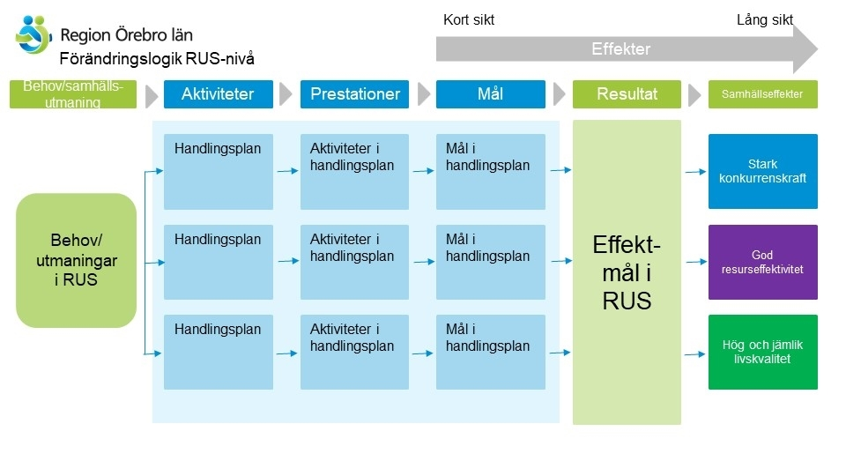
Bild 1: Förändringslogik RUS-nivå
Bild 2 nedan är samma förändringslogik, men med de handlingsplaner som var antagna senast under 2020, samt effektmålen, utskrivna. Bilden visar också relationen mellan behov/samhällsutmaning och handlingsplanerna, samt relationen mellan handlingsplanerna och effektmålen.
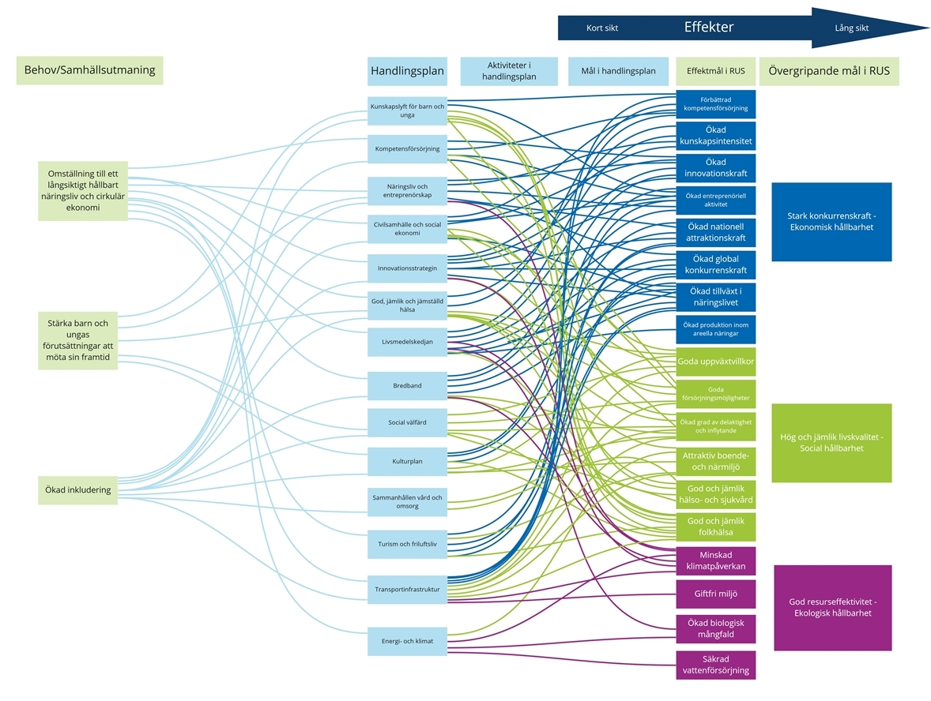
Bild 2: Förändringslogik med relationer mellan behov, handlingsplaner och effektmål
Bild 2 visar att det vore ineffektivt att jobba med att genomföra RUS genom att handlingsplanerna genomförs var för sig, eftersom vi delar målgrupper vi jobbar för och jobbar med att påverka samma mål. Men det vore också ineffektivt att jobba med var och ett av effektmålen för sig.
Om vi istället utgår från vilka behov/samhällsutmaningar vi med våra handlingsplaner vill lösa, så innehåller dessa kombinationer av effektmål och de tre hållbarhetsdimensionerna. Genom att sätta samhällsutmaningen i fokus, skulle vi kunna få större kraft i RUS-genomförandet genom att arbeta mer utmaningsdrivet över organisationsgränser.
I RUS-uppföljningen 2021 har tre områden att kraftsamla kring och integrera i genomförandet identifierats, som innefattar en kombination av utmaningarna beskrivna i RUS och en kombination av inriktningar i de prioriterade områdena:
- Omställning till ett långsiktigt hållbart näringsliv och en cirkulär ekonomi – Hur kan en långsiktig och hållbar omställning av Örebro län skapas för att nå målet om att Sverige ska bli världens första fossilfria välfärdsland? Hur kan en utveckling av näringslivet som är långsiktig och hållbar främjas?
- Ökad inkludering - Hur kan en mer jämlik utbildningsnivå skapas i länet och öka delaktigheten i samhället för en socialt hållbar utveckling?
- Stärka barn och ungas förutsättningar att möta sin framtid - Hur kan Region Örebro län bidra till att fler fullföljer och avslutar sin grundläggande utbildning i hela länet? Att måluppfyllelsen i grund- och gymnasieskolan ökar? Att fler klarar gymnasiet samt att skillnader mellan olika grupper minskar?

Handlingsplanernas påverkan på effektmålen
Handlingsplanerna påverkar flera av RUS effektmål, dvs att arbete enligt handlingsplanen bedöms påverka effektmålen positivt. Samtliga handlingsplaner påverkar minst två effektmål, de flesta fler än så. De flesta handlingsplaner påverkar två hållbarhetsdimensioner och tre av dem, handlingsplan för livsmedelskedjan, handlingsplan för bredband och länsplan för regional transportinfrastruktur, påverkar samtliga tre hållbarhetsdimensioner.
När det gäller effektmålen, så är det åtta handlingsplaner som påverkar Ökad entreprenöriell aktivitet och Ökad tillväxt i näringslivet. Sex handlingsplaner påverkar övriga effektmål inom stark konkurrenskraft, förutom ökad produktion inom areella näringar.
När det gäller den sociala hållbarheten påverkar nio handlingsplaner God och jämlik folkhälsa och åtta Ökad grad av delaktighet och inflytande.
När det gäller den miljömässiga hållbarheten så påverkar sex handlingsplaner minskad klimatpåverkan, medan det inte är så många handlingsplaner som påverkar övriga effektmål.
Tabellen i bilaga 3 visar vilka handlingsplaner som arbetar mot respektive effektmål. Det är samma information som i bild 2 med strecken mellan handlingsplan och effektmål.

Kraftsamlingar för ett utmaningsdrivet genomförande
I RUS-uppföljningen 2021 har tre områden att kraftsamla kring och integrera i genomförandet identifierats, som innefattar en kombination av utmaningarna beskrivna i RUS och en kombination av inriktningar i de prioriterade områdena:
- Omställning till ett långsiktigt hållbart näringsliv och en cirkulär ekonomi – Hur kan en långsiktig och hållbar omställning av Örebro län skapas för att nå målet om att Sverige ska bli världens första fossilfria välfärdsland? Hur kan en utveckling av näringslivet som är långsiktig och hållbar främjas?
- Ökad inkludering - Hur kan en mer jämlik utbildningsnivå skapas i länet och öka delaktigheten i samhället för en socialt hållbar utveckling?
- Stärka barn och ungas förutsättningar att möta sin framtid - Hur kan Region Örebro län bidra till att fler fullföljer och avslutar sin grundläggande utbildning i hela länet? Att måluppfyllelsen i grund- och gymnasieskolan ökar? Att fler klarar gymnasiet samt att skillnader mellan olika grupper minskar?
Kopplat till dessa tre områden gjordes flera insikter i RUS-uppföljningen som resulterade i ett antal frågeställningar som kan användas som utgångspunkt i kommande arbete:
- Hur skulle vi kunna riva de organisatoriska stuprören för att kunna arbeta för en stark och levande demokrati?
- Hur skulle vi kunna få in fler perspektiv i vårt utvecklingsarbete?
- Hur skulle vi kunna få in andra värden än tillväxt på utveckling?
- Hur skulle vi kunna anpassa oss snabbare till områden vi behöver arbeta med?
- Hur skulle vi kunna öka engagemanget för frågan om att bygga ut digital infrastruktur?
- Hur skulle vi kunna våga testa nya metoder för att skaffa kompetens när arbetsplatsens läge inte blir lika viktig?
- Hur skulle vi kunna arbeta bättre med cirkulär ekonomi i det regionala utvecklingsarbetet och bygga en samverkansstruktur för cirkulär ekonomi?
- Hur skulle vi kunna integrera cirkulär ekonomi inom det näringslivs- och innovationsfrämjande området?
- Hur skulle vi kunna arbeta tillsammans med sociala och traditionella innovationer?
- Hur skulle vi kunna samverka bättre internt kring barn och ungas framtid?
- Hur skulle vi kunna tydliggöra våra roller/uppdrag mellan länets aktörer i genomförandet av RUS?
- Hur skulle vi kunna styra om resurserna mot samhällsutmaningarna och en gemensam prioritering?
Genom att aktörer samlas kring gemensamma insatser blir det större kraft i genomförandet då fler jobbar tillsammans. Då kan också målkonflikter identifieras och hanteras.
Det sätt utvecklingsarbetet sedan bedrivs på kan skilja sig åt utifrån utmaningens art. Det skulle kunna leda till beslut om att en ny handlingsplan tas fram, att en utforskande expedition startas, att ett nätverk initieras eller förändras, eller att projekt startas. När Region Örebro län, tillsammans med partnerskapet för regional utveckling, resonerat om hur länet behöver mobilisera kring insatser kan även andra aktörer bjudas in till att jobba med samma utmaning. När vi sedan genomför insatser använder vi innovativa arbetssätt som främjar nytänkande och bidrar till att öka omställningstakten.

Expeditioner som en del av genomförandet
Som ett resultat av RUS-uppföljningen år 2020, tillsattes två expeditioner för att utforska två av de samhällsutmaningar som identifierades. Det görs inom ramen för Vägar till hållbar utveckling som är ett projekt utifrån ett regeringsuppdrag om att ekonomisk, social och miljömässig hållbarhet ska integreras i regionernas ordinarie verksamheter. De två expeditionerna är En hållbar besöksnäring och Barn och ungas möte med sin framtid.
Expeditionsmetodiken är en metod för att lösa komplexa samhällsutmaningar, där det inte finns givna lösningar som kan lösas av en expert. Komplexiteten gör att vi behöver förstå den samhällsutmaning och de behov vi försöker lösa. Vi behöver ha olika kompetenser, perspektiv och aktörer som tillsammans över organisationsgränser utforskar nya innovativa lösningar på våra samhällsutmaningar.
Den ordinarie förvaltningslogiken kan liknas med ett kryssningsfartyg. Här råder förutsägbarhet och struktur. Det finns mål, styrning och kontroll. Vi mäter och följer upp. Vi löser problem och implementerar lösningar. Det är svårt att ändra kurs och styra kryssningen åt ett annat håll, man riskerar mycket med det. Men tänk att kryssningen skickar ut en expedition för att utforska okända farvatten.
I expeditionen ska man tänka bortom det som är idag, tänka bortom rådande strukturer, rutiner. Man ska experimentera, reflektera och lära. Man ska sätta frågan i centrum och bjuda in andra aktörer till expeditionen för att utforska frågan tillsammans och tillsammans hitta en lösning. Det är viktigt att skapa en plats där man tillåts att prova och samverka på nya sätt, där det råder nyfikenhet, öppenhet och tillit.
Det är en backcastingmetod, där man börjar med den önskvärda framtiden och lösningarna kommer på slutet. Det är det som expeditionerna identifierar som viktiga insatsområden som man sedan testar lösningar på och de kanske bedrivs i form av ett projekt eller integreras i verksamhetsplanen.
Expeditionen dockar tillbaka till kryssningen och delar med sig av vad de hittat. Det kan vara sådant som gör att kryssningen ändrar kurs, eller så är det inte det.
Ledarskapet är viktigt, ledarskapet behöver vara tillitsbaserat och stödjande.

Dialogmöten med partnerskapet för regional utveckling
Som en del i RUS-genomförandet bjuder Region Örebro län in till dialogmöten med partnerskapet för regional utveckling. I år bjöds partnerskapet in till dialogmöten kring tre av de fem samhällsutmaningar som identifierades i förra årets RUS-uppföljning: Ett attraktivt Örebro län, ett minskat utanförskap, samt omställning till en cirkulär ekonomi. Utmaningarna ligger i mellanrummet mellan våra organisationer. Samtidigt kan alla vara med och bidra till omställningen. Syftet med dialogmötena var också att stärka samsyn och samverkan i partnerskapet.
På dialogmötena stannade vi kvar i utmaningen och undersökte tillsammans vilka bakomliggande orsaker som finns till utmaningen. Då är det en styrka att vi har vårt partnerskap med många olika organisationer som har sina specifika kompetenser så att vi kan titta på utmaningen från olika perspektiv.
Dialogmötena genomfördes med stöd i expeditionsmetodiken. Vi rörde oss fram genom expeditionsmetodikens olika rum. Vi började i rummet: önskvärt läge, vilket är de önskvärda lägena i RUS. Sedan förflyttade vi oss till det andra rummet: beskrivning av nuläge och sedan till det tredje rummet där vi identifierade olika bakomliggande orsaker, dvs viktiga hävstångspunkter, eller insatsområden att kraftsamla inom. De övergripande resultat som kom fram i mötena var:
Ett minskat utanförskap (sju organisationer från partnerskapet deltog). De huvudsakliga orsaker som identifierades till varför det finns ett utanförskap i länet var:
- Arbetslöshet och försörjningsproblem som är större i vissa områden och för vissa grupper
- Höga krav på arbetsmarknaden som drabbar de med oavslutat skolgång, dåliga språkkunskaper och ökade svårigheter att hitta en plats på en specialiserad arbetsmarknad
- Brist på delaktighet och inflytande, utanförskap på fritiden, brist på nätverk och kontakter
- Brist på integration och språk
- Låg utbildningsnivå
- Ohälsa
- Segregering
- Ökade klyftor, tex mellan stad-land, född i Sverige-inflyttad, med jobb-arbetslös
- Samhällsplanering, olika samhällsservice i olika delar av länet, olika tillgång till kollektivtrafik och fysisk och digital infrastruktur
Omställning till en cirkulär ekonomi (sju organisationer från partnerskapet deltog). De huvudsakliga orsaker till varför omställning till en cirkulär ekonomi går för långsamt i länet som identifierades var:
- Kunskapsbrist
- Brist på samarbete i frågan och att rätt arenor saknas
- Styrning, tex att LOU kan vara hindrande och brist på tryck från lagstiftning och konsumenter
- Tillväxtfokus, den traditionella ekonomiska modellen stödjer inte cirkulär ekonomi.
Ett mer attraktivt Örebro län (11 organisationer från partnerskapet deltog). Istället för att identifiera orsaker till utmaningar, handlade detta dialogmöte om att undersöka vilka hinder och drivkrafter det finns för samverkan och samhandling kopplat till ett mer attraktivt Örebro län. De drivkrafter som identifierades var:
- Gemensamma målbilder
- Tydliga roller och uppdrag
- Resurser
- Kunskap/gemensamt lärande
- Alla har nytta av att det går bra
- Någon är ansvarig för att leda processen
- Sätt delmål – börja med lågt hängande frukter
De hinder som identifierades var:
- Utmaningarna för breda – sätt delmål
- Otydlighet i mål och uppdrag
- Olika uppdrag
- Brist på resurser
- Vi saknar målgruppstänk

Regional finansiering för hållbar utveckling
Som regionalt utvecklingsansvarig beslutar Region Örebro län om användning av statliga regionala tillväxtmedel, anslag 1:1. Anslaget kan användas till olika stödtyper i form av projektverksamhet, företagsstöd och stöd till kommersiell service. Tillsammans med RUS är anslag 1:1 en grund för hållbar regional utveckling i länet.
Finansierade regionala utvecklingsinsatser ska bidra till RUS övergripande hållbarhetsmål och verka som möjliggörare i arbetet för hållbar regional utveckling.
Anslaget är en finansieringskälla bland många andra för att bidra till måluppfyllelse i RUS. Exempel på andra finansieringskällor är regionalfond, socialfond, interregionala program samt olika sektorsprogram inom EU. Därutöver finns också nationell finansiering att söka från olika myndigheter såsom Energimyndigheten, Skolverket, Vinnova och Tillväxtverket.
Grunden för förslaget till inriktning av de regionala utvecklingsmedlen är uppföljningen av RUS och innefattar områden som vi behöver kraftsamla kring i länet. Enligt inriktningsbeslutet från tillväxtnämnden 2021, prioriterar Region Örebro län projekt som:
- Främjar en utveckling av näringslivet som är långsiktig och hållbar
- Bidrar till att skapa en långsiktig och hållbar omställning av Örebro län
- Bidrar till att Örebro län bli ett mer attraktivt län att bo, leva, besöka och verka i
- Bidrar till att rusta barn och unga
- Bidrar till ett minskat utanförskap
Nedan följer en redovisning över de projekt finansierade med regionala utvecklingsmedel som pågår, uppdelade per prioriterat område.

Näringsliv och entreprenörskap
Aktivitet/projekt
Ramprojekt Leader Mellansjölandet
Scandinavian Centre of Live Music
East Central Sweden (ESC) The Innovative Smart Region
Transmission
ENSA – Entreprenörskap genom samhandling. Ett Ramprojekt för att mobilisera de företagsfrämjande aktörerna att genomföra delar av Handlingsplan för Näringsliv och Entreprenörskap 2018-2022
Kunskapsuppbyggnad inom hållbar logistik vid Örebro universitet
Affärsutveckling i Livsmedelsföretag i Örebro län
Ökad samverkan mellan Örebro universitet och Örebroregionen
Ramprojekt - Behovsstyrda Coronainsatser
Vägar till hållbar utveckling
Smart tillväxt 2021-2023
Hållbar framgång och tillväxt för besöksnäringen i Örebro län och Västmanlands län
Bergslagen Mining Node
Industrihubb Örebro län
Utveckla företagens affärs- och produktutveckling i destinationer
ÖMSINT
Utvidgning av det Nationella nätverket för gruvkommuner
Hållbar omställning i ÖMS 2021-2023
Bergslagen på G
RATSAM

Innovationskraft och specialisering
Aktivitet/projekt
Samverkansplattform – Spets för livsmedelskedjan
KTP Energi Nationellt
Personen Alfred Nobel, hans anda och livsgärning - PAN
FastLane4industry - FL4i
Förstudie - Smart Skoglig Bioekonomi
Visual LIFT
AI och Autonoma System - Utvecklade av ett Regionalt Ekosystem
Utveckling och breddning av förinkubation fas två
AM Lift
Ängelinvesterarbolag (ÄIB)

Kunskapslyft och utbildning
Aktivitet/projekt
Tillsammans för alla barns bästa
Skolresultaten i regionen har förbättrats – att leda och styra i en komplex organisation
Tidiga och förebyggande insatser inom skola, socialtjänst samt hälso- och sjukvård – TABB ”Skottlandsmodellen”

Kompetensförsörjning och matchning
Aktivitet/projekt
Validering i regional kompetensförsörjning
Yrkestrainee – för ett hållbart och konkurrenskraftigt näringsliv i Örebro län

Hälsofrämjande arbete och hälso- och sjukvård
Aktivitet/projekt
Regional testbädd

Konsumtion och försörjning
Aktivitet/projekt
Framtidens Solel i Östra Mellansverige fas 2
Resurseffektiva och framtidssäkra byggnader i ÖMS
Fossilfritt 2030 - Rena resan
Fossilfritt 2030 - Fordon och drvimedel

Transporter och infrastruktur
Aktivitet/projekt
Elvägspilot
Medfinansiering av Botniska korridoren och dess anslutande stråk – fungerande transporter i norra Sverige för fortsatt hållbar tillväxt
BRT (Bus Rapid Transit, Snabbussar) 3 – Lansering och kommande etapper

Upplevelser och evenemang
Aktivitet/projekt
Förstärka varumärket Bergslagen cycling

Bilagor

Bilaga 1: Uppföljning av RUS-indikatorer
En del i att beskriva utvecklingen av Örebro län är att följa upp de indikatorer som finns kopplade till RUS effektmål. I indikatoruppföljningen framgår utvecklingen av RUS:ens indikatorer. Färgerna beskriver hur indikatorn har utvecklats. Om färgen är röd, går utvecklingen åt fel håll, om färgen är gul, går utvecklingen åt rätt håll men för långsamt och om färgen är grön, går utvecklingen åt rätt håll med möjlighet att nå målen till 2030.

Stark konkurrenskraft

Förbättrad kompetensförsörjning
Indikatorer: Stark konkurrenskraft
Eftergymnasial utbildning | 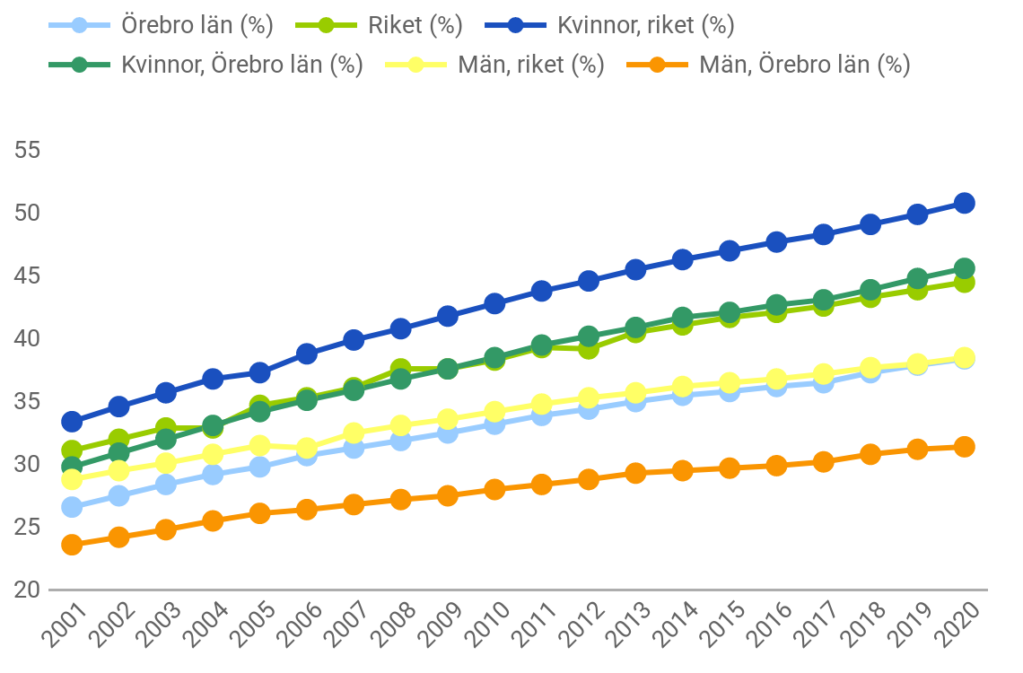
Mål 2030
Andel i befolkningen, 25-64 år, med minst tvåårig eftergymnasial utbildning ska öka. Skillnader mellan kvinnor och män ska minska.
Kommentar
Vid senaste mätningen 2020 hade andelen ökat för både kvinnor och män i Örebro län, men skillnaden mellan kvinnor och män har också ökat. Även andelarna i hela riket har ökat men Örebro län har generellt lägre andel med eftergymnasial utbildning jämfört riket. I Örebro län har utrikes födda kvinnor generellt sett lägre utbildningsnivå än kvinnor födda i Sverige. Utrikes födda män har större andel både förgymnasial och eftergymnasial utbildning än män födda i Sverige.
Kommun | Kvinnor | Män | Totalt
Örebro | 53,4% | 39,7% | 46,5%
Lekeberg | 44,8% | 25,2% | 34,7%
Nora | 42,3% | 24,7% | 33,4%
Kumla | 40,0% | 25,9% | 32,9%
Karlskoga | 37,6% | 26,9% | 32,1%
Lindesberg | 37,1% | 20,0% | 28,3%
Hallsberg | 34,3% | 20,5% | 27,0%
Askersund | 32,4% | 18,9% | 25,4%
Laxå | 32,4% | 18,1% | 24,9%
Degerfors | 30,2% | 15,8% | 22,8%
Hällefors | 28,6% | 16,9% | 22,4%
Ljusnarsberg | 27,6% | 14,7% | 20,8%
Örebro län | 45,5% | 31,3% | 38,3%

Övergång till högre studier | 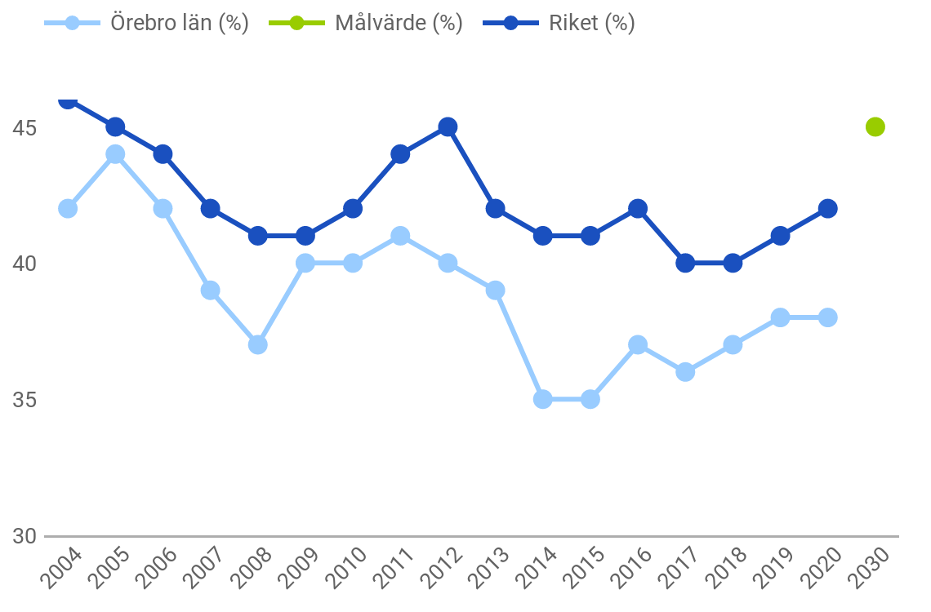
Mål 2030
Andel elever avgångna från gymnasieskolan som påbörjat högskolestudier inom tre år ska vara minst 45 procent. Skillnader mellan kvinnor och män ska minska.
Kommentar
Vid senaste mätningen 2020 var andelen oförändrad jämfört med 2019. Jämfört med 2016 (startvärde i RUS) har andelen ökat men ökningstakten är inte tillräcklig för att nå målet år 2030.
Konjunkturkänslig indikator. Under högkonjunktur finns möjlighet till arbete utan högskolestudier, vilket har en negativ inverkan på indikatorns utveckling.
Könsuppdelad statistik saknas.
Kommun | Totalt
Hallsberg | 44%
Örebro | 42%
Karlskoga | 41%
Kumla | 38%
Nora | 36%
Askersund | 30%
Laxå | 28%
Lindesberg | 27%
Degerfors | 26%
Ljusnarsberg | 26%
Hällefors | 21%
Lekeberg | 14%
Örebro län | 38%

Ökad kunskapsintensitet
Indikatorer: Stark konkurrenskraft
Investeringar i FoU (forskning och utveckling) | 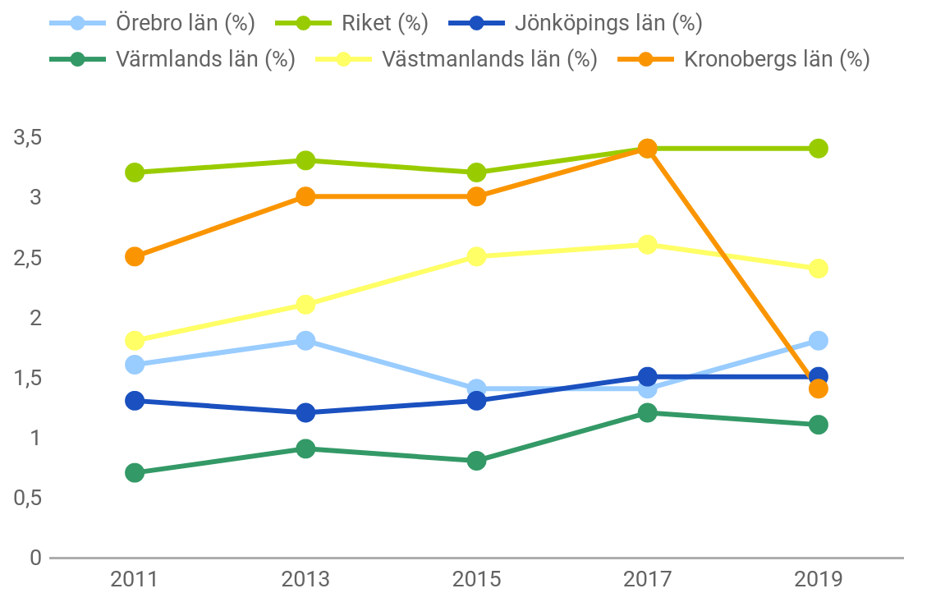
Mål 2030
Andelen FoU-investeringar av bruttoregionalprodukten, BRP, ska öka mer procentuellt än i jämförbara län (Jönköping, Kronoberg, Värmland och Västmanland).
Kommentar
Senast tillgängliga statistik är från 2019. Örebro län har en något ökad (+0,4 %-enheter) andel jämfört med 2015, medan de flesta andra regioner har upp- eller nedgångar på mellan -0,3%-enheter till +0,3%-enheter. Fördelat på sektorer i Örebro län så är företag störst med 65 % (+1%-enheter jämfört med 2015), följt av universitetet, 20 % (-6%-enheter), regioner/landsting, 11 % (+6%-enheter).
Såld högspecialiserad vård | 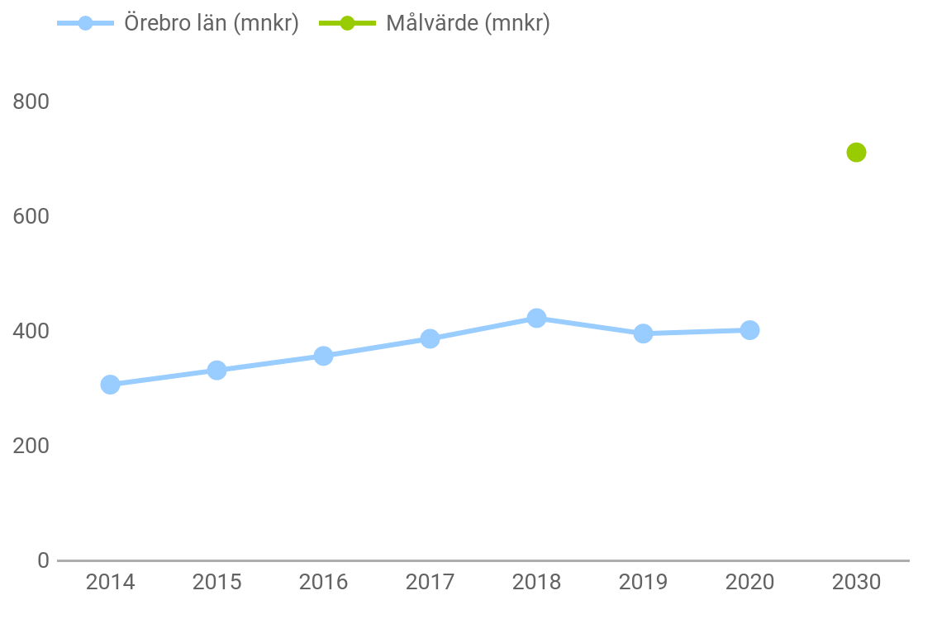
Mål 2030
Högspecialiserad vård som förmedlas till invånare i andra landsting/regioner/länder i miljoner kronor ska öka med minst 100 procent jämfört med 2016.
Kommentar
Under 2020 har såld högspecialiserad vård till andra regioner ökat något jämfört med 2019 men summan är fortfarande lägre jämfört med 2018.

Ökad innovationskraft
Indikatorer: Stark konkurrenskraft
Kunskapsintensiva företag | 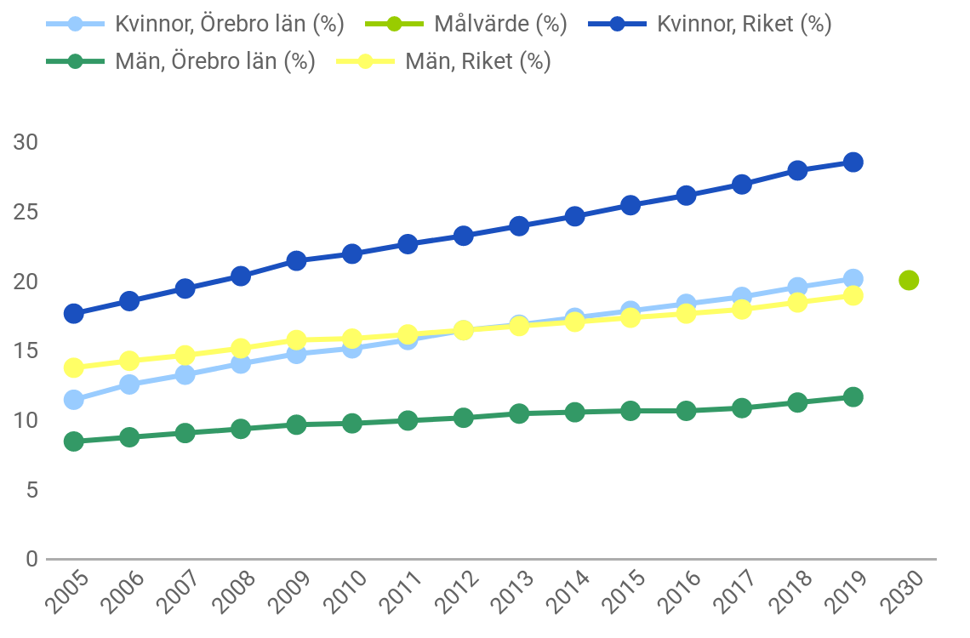
Mål 2030
Andel medarbetare med minst treårig högskoleutbildning i privat företagssektor ska öka till minst 20 procent.
Kommentar
Kunskapsnivån i näringslivet har en svag uppåtgående trend, framförallt bland kvinnor. Andelen i riket ökar mer än i länet både bland kvinnor och män. Kvinnor står för en högre kunskapsnivå än män. År 2019 och framåt är inte helt jämförbart med 2018 och tidigare eftersom SCB har bytt källa och metod för att klassificera förvärvsarbetande.
Kommun | Kvinnor | Män | Totalt
Örebro | 23,1% | 14,2% | 17,4%
Karlskoga | 18,2% | 12,8% | 14,6%
Lekeberg | 24,0% | 6,9% | 12,4%
Hallsberg | 18,3% | 8,3% | 11,6%
Nora | 15,3% | 9,3% | 11,4%
Kumla | 14,8% | 7,5% | 9,8%
Ljusnarsberg | 12,9% | 6,9% | 8,8%
Lindesberg | 13,5% | 6,0% | 8,4%
Askersund | 11,3% | 6,6% | 8,1%
Hällefors | 11,4% | 5,4% | 7,3%
Laxå | 11,0% | 6,0% | 7,3%
Degerfors | 11,7% | 3,7% | 5,8%
Örebro län | 20,1% | 11,6% | 14,5%

Universitets-sjukvård | 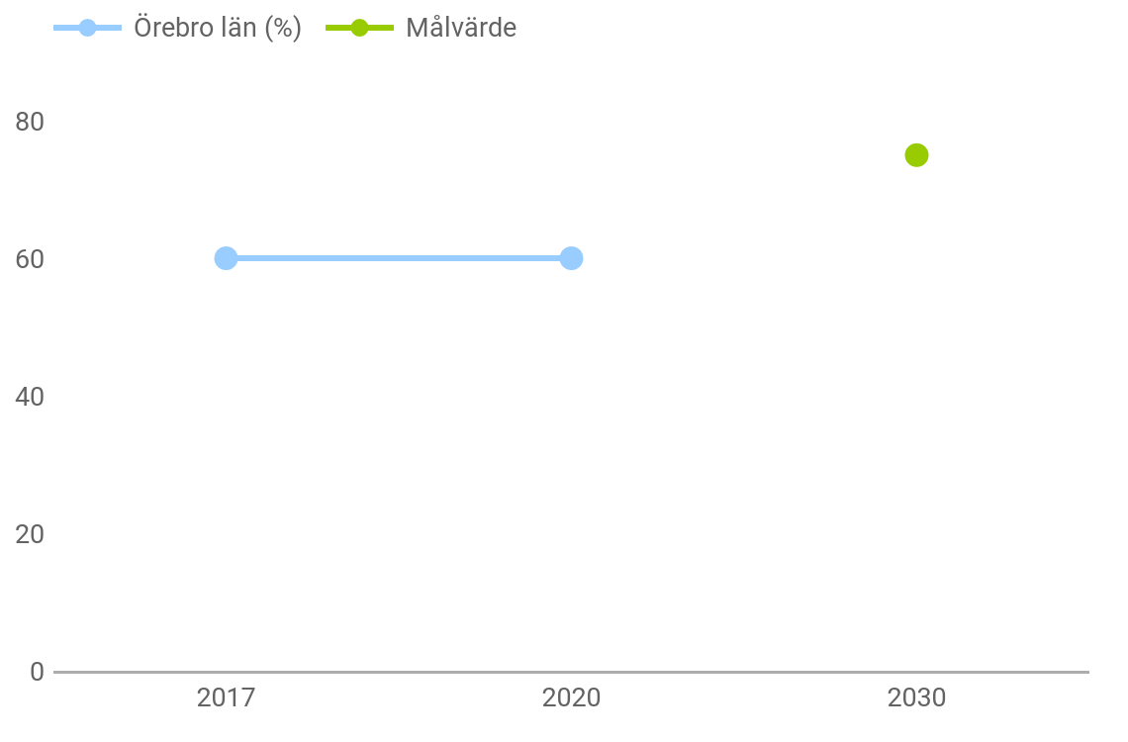
Mål 2030
Andel enheter i Region Örebro län som uppfyller kriteriet för universitetssjukvårdsenhet ska öka till minst 75 procent.
Kommentar
Andel universitetssjukvårdsenheter var oförändrat från år 2017 till år 2020.

Ökad entreprenöriell aktivitet
Indikatorer: Stark konkurrenskraft
Nystartade företag | 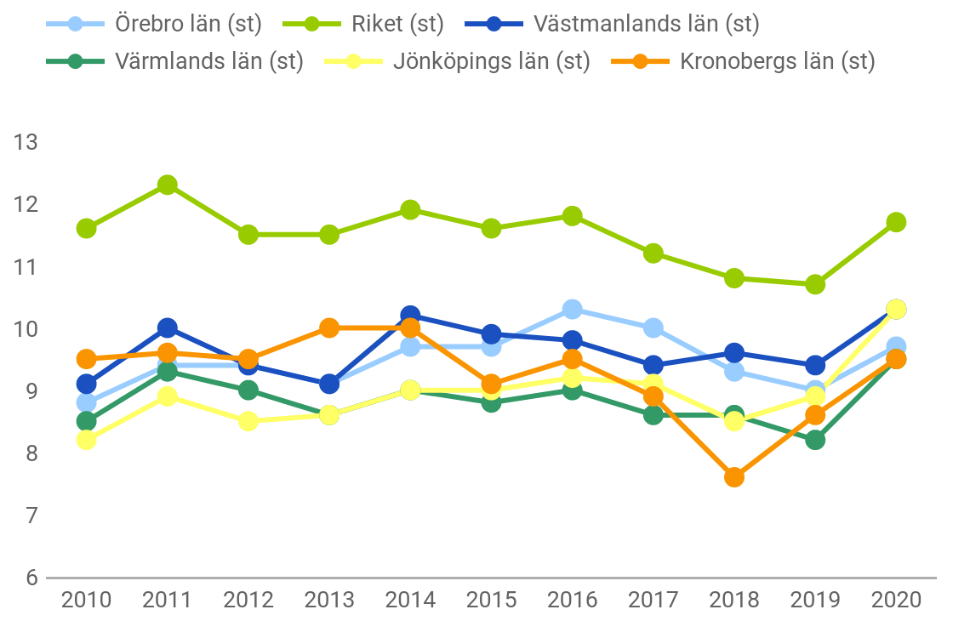
Mål 2030
Antal nystartade företag per 1000 invånare ska vara högre än snittet för riket.
Kommentar
Senast tillgängliga statistik är från 2020 och visar en ökning jämfört med 2019 både i Örebro län och i riket. Ökningen är något större i riket, vilket innebär att Örebro län inte närmar sig riket.
Kommun | Totalt
Lekeberg | 14,8
Nora | 13,3
Askersund | 10,7
Örebro | 10,1
Laxå | 9,9
Lindesberg | 9,8
Ljusnarsberg | 9,5
Kumla | 9,1
Hallsberg | 8,1
Hällefors | 7,4
Karlskoga | 7,2
Degerfors | 5,1
Örebro län | 9,7

Överlevnadsgrad hos företag | 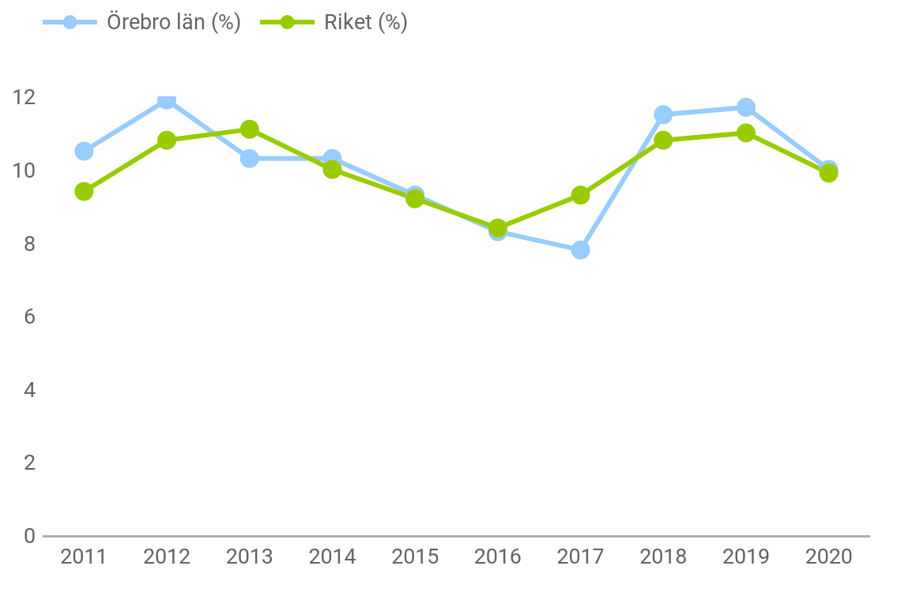
Mål 2030
Antal konkurser per 100 nystartade företag och år ska minska.
Kommentar
Antalet konkurser per 100 nystartade företag minskade i Örebro län från 2019 till 2020 på grund av fler nystartade företag och färre konkurser. Dock var antalet konkurser per 100 nystartade företag fortfarande högre 2020 jämfört med 2016 och 2017.

Ökad nationell attraktionskraft
Indikatorer: Stark konkurrenskraft
Företags-etableringar | 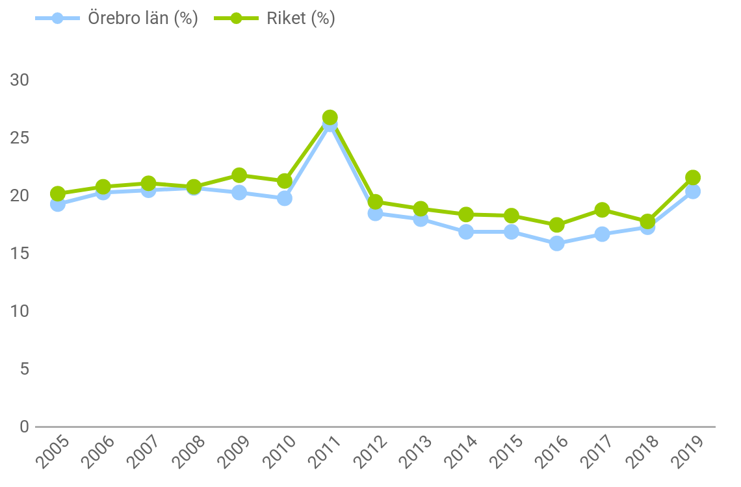
Mål 2030
Andel svenska och utländska företag som etablerats i länet ska öka.
Kommentar
Senaste mätningen från 2019 visar att antal företagsetableringar i Örebro län fortsätter öka. År 2019 och framåt är dock inte helt jämförbart med 2018 och tidigare eftersom SCB har bytt källa och metod för att klassificera förvärvsarbetande.
Kommun
Lekeberg | 22,4%
Hällefors | 21,8%
Ljusnarsberg | 21,6%
Lindesberg | 21,0%
Askersund | 21,0%
Örebro | 20,7%
Hallsberg | 20,2%
Kumla | 19,8%
Degerfors | 19,7%
Nora | 19,0%
Karlskoga | 17,6%
Laxå | 17,0%
Örebro län | 20,3%

Gästnätter | 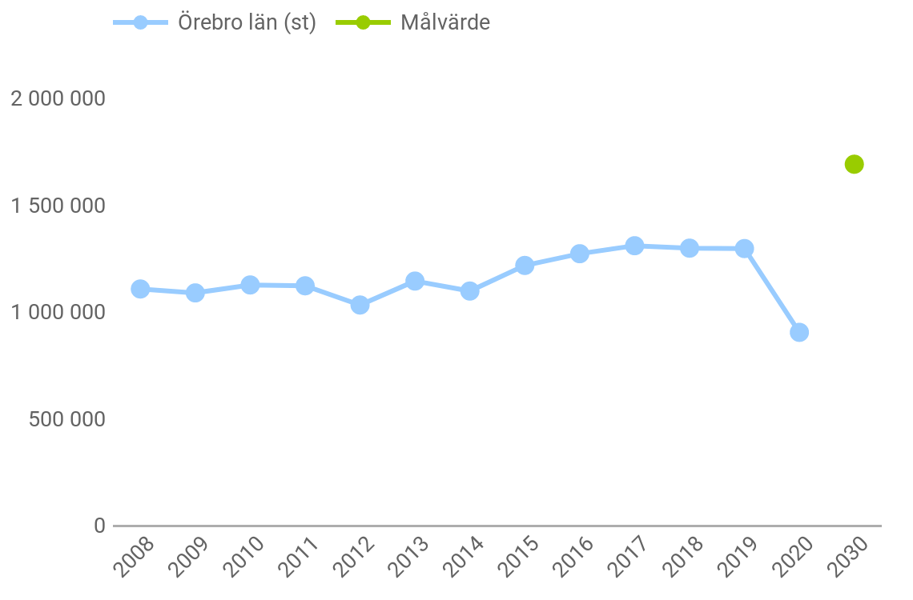
Mål 2030
Antal gästnätter i Örebro län ska öka med 33 procent jämfört med 2016.
Kommentar
Antal gästnätter föll kraftigt 2020 till följd av restriktionerna kring pandemin.

Ökad global konkurrenskraft
Indikatorer: Stark konkurrenskraft
Utlandsägda företag | 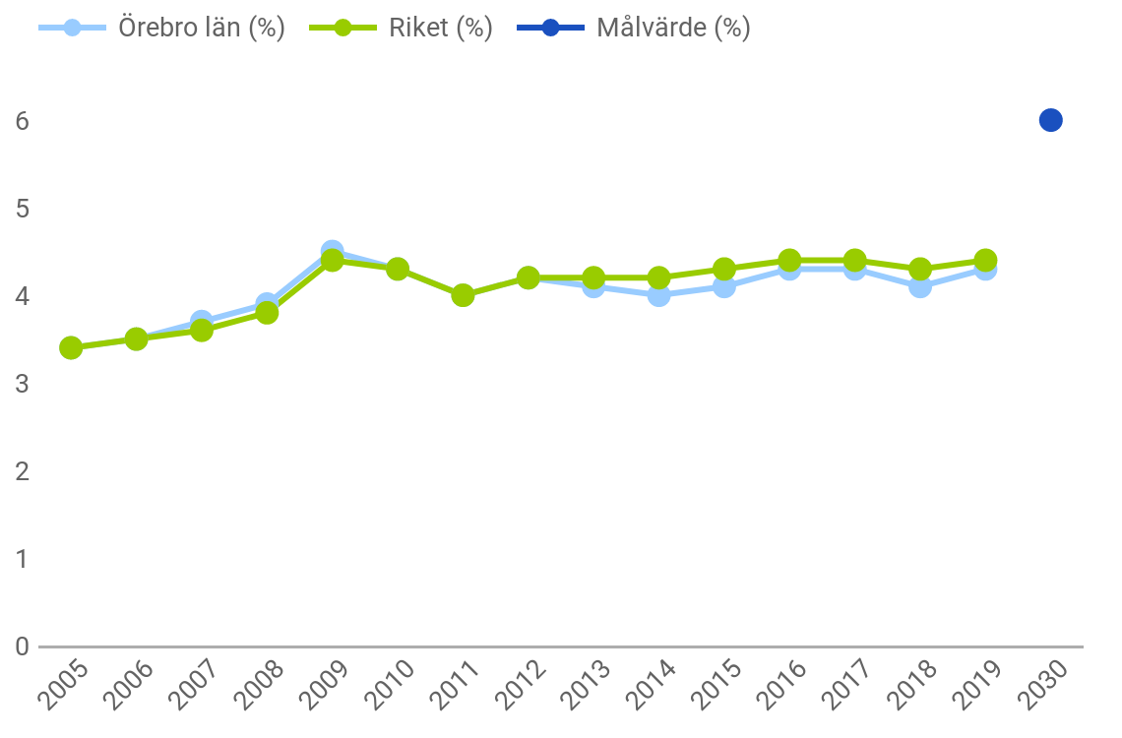
Mål 2030
Andel utlandsägda företag i länet ska vara minst 6 procent.
Kommentar
Vid senaste mätningen 2019, ses en marginell ökning av andelen utlandsägda företag jämfört med 2018. Nivån för Örebro län följer andelen i riket. År 2019 och framåt är inte helt jämförbart med 2018 och tidigare eftersom SCB har bytt källa och metod för att klassificera förvärvsarbetande.
Kommun | Andel 2009
Örebro | 5,8%
Karlskoga | 5,7%
Kumla | 3,7%
Hallsberg | 3,2%
Laxå | 2,4%
Lindesberg | 2,2%
Nora | 1,9%
Ljusnarsberg | 1,9%
Hällefors | 1,8%
Askersund | 1,5%
Degerfors | 1,2%
Lekeberg | 0,9%
Örebro län | 4,3%

Internationalise-ringsgrad | 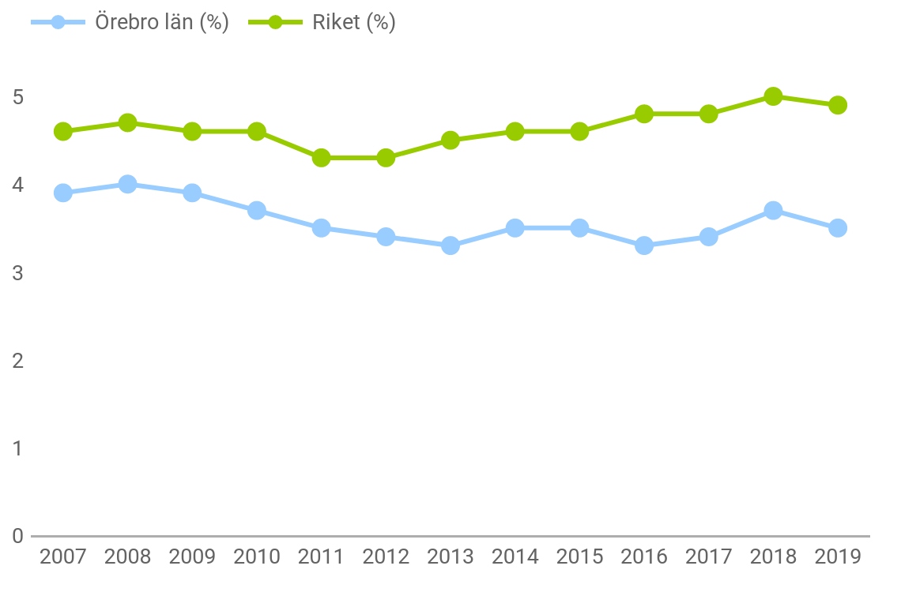
Mål 2030
Andel företag där minst 20 procent av omsättningen går till export ska öka.
Kommentar
Vid senaste mätning 2019 ses en svag minskning av andelen företag där minst 20 procent av omsättningen går till export, jämfört med 2018. Andelen är lägre än i riket. År 2019 och framåt är inte helt jämförbart med 2018 och tidigare eftersom SCB har bytt källa och metod för att klassificera förvärvsarbetande.
Kommun | Andel 2019
Laxå | 4,6%
Ljusnarsberg | 4,5%
Kumla | 4,4%
Karlskoga | 4,3%
Örebro | 3,7%
Hällefors | 3,5%
Nora | 3,0%
Lindesberg | 2,7%
Degerfors | 2,4%
Askersund | 2,3%
Hallsberg | 2,3%
Lekeberg | 1,4%
Örebro län | 3,5%

Ökad tillväxt i näringslivet
Indikatorer: Stark konkurrenskraft
Tillväxtföretag | 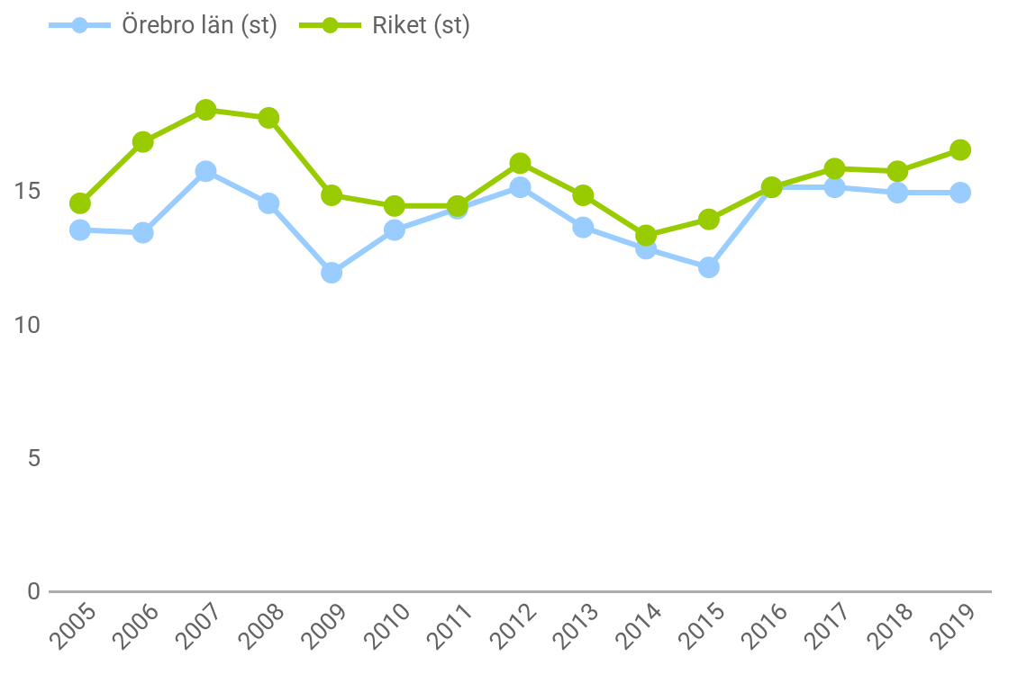
Mål 2030
Antal arbetsställen med tillväxt per 1000 arbetsställen ska öka.
Kommentar
Senaste mätningen från 2019 visar att antalet tillväxtföretag är på samma nivå som 2018 i Örebro län.
Kommun | Antal per 1000
Örebro | 22,6
Karlskoga | 10,3
Askersund | 9,8
Nora | 9,7
Laxå | 7,7
Degerfors | 7,5
Hallsberg | 7,1
Kumla | 7,0
Lindesberg | 6,8
Ljusnarsberg | 5,7
Lekeberg | 2,7
Hällefors | 0,0
Örebro län | 14,9

Produktivitet | 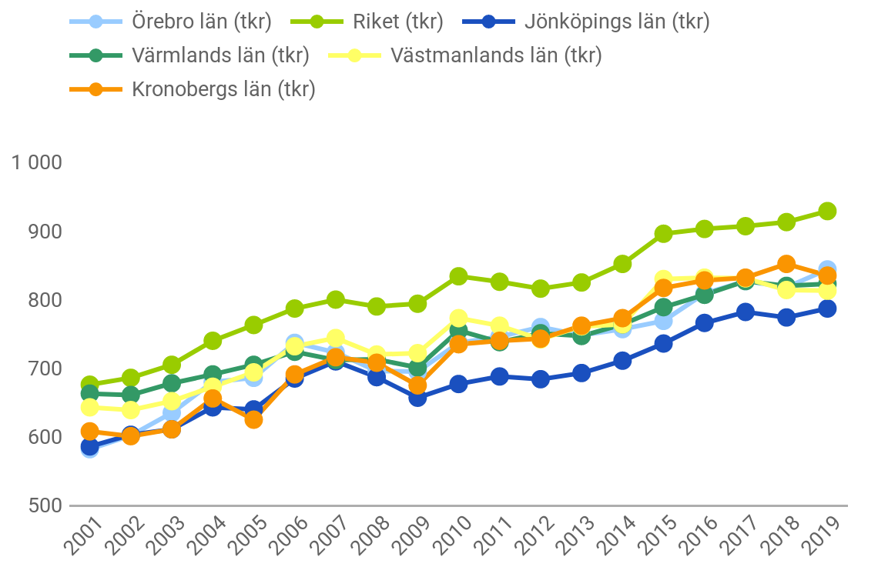
Mål 2030
Bruttoregionalprodukt per sysselsatt ska öka mer procentuellt än i jämförbara län.
Kommentar
SCB har bytt både källa och metod för att ta fram förvärvsarbetande för år 2019 och framåt. Det innebär att jämförelser av 2019 och tidigare år måste göras med stor försiktighet.

Ökad produktion inom areella näringar
Indikatorer: Stark konkurrenskraft
Jordbruksmark | 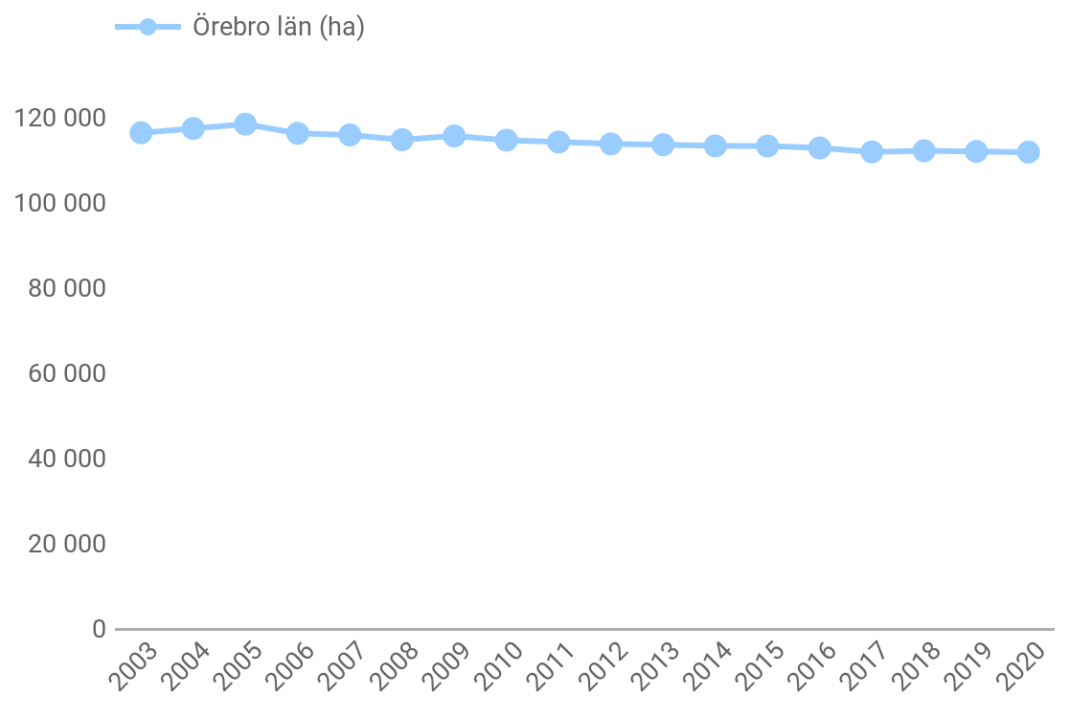
Mål 2030
Total areal jordbruksmark i Örebro län ska öka.
Kommentar
Under 2020 fortsätter den nedåtgående trenden. Även i övriga landet minskar jordbruksmarken.
Kommun | 2016 | 2020 | Förändring 2016 till 2020
Laxå | 1 729 | 1 740 | 11
Karlskoga | 3 784 | 3 791 | 7
Kumla | 9 837 | 9 839 | 2
Ljusnarsberg | 648 | 626 | -22
Hällefors | 770 | 741 | -29
Nora | 2 456 | 2 422 | -34
Degerfors | 2 932 | 2 882 | -50
Lekeberg | 10 928 | 10 873 | -55
Askersund | 8 906 | 8 851 | -55
Lindesberg | 18 309 | 18 184 | -125
Hallsberg | 11 251 | 11 054 | -197
Örebro | 41 145 | 40 721 | -424
Örebro län | 112 696 | 111 727 | -969

Areella näringar | 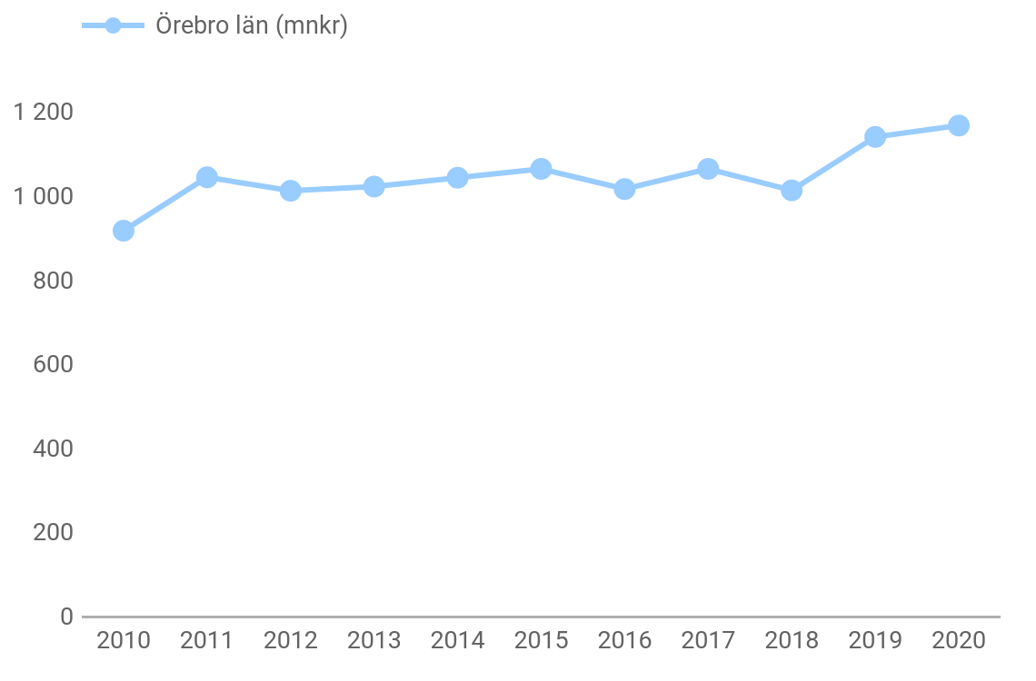
Mål 2030
Produktionsvärdet inom jordbruk och fiske ska öka.
Kommentar
Senaste värdet för år 2020 visar att produktionsvärdet för areella näringar har ökat jämfört med tidigare år. Det är framförallt spannmål som har ökat från 2018 till 2019. Mellan 2019 och 2020 ökade i första hand produktionsvärdet för kött och andra animaliska produkter, mycket beroende på högre priser.

Hög och jämlik livskvalitet

Goda uppväxtvillkor
Indikatorer: Hög och
jämlik livskvalitet
Framtidstro | 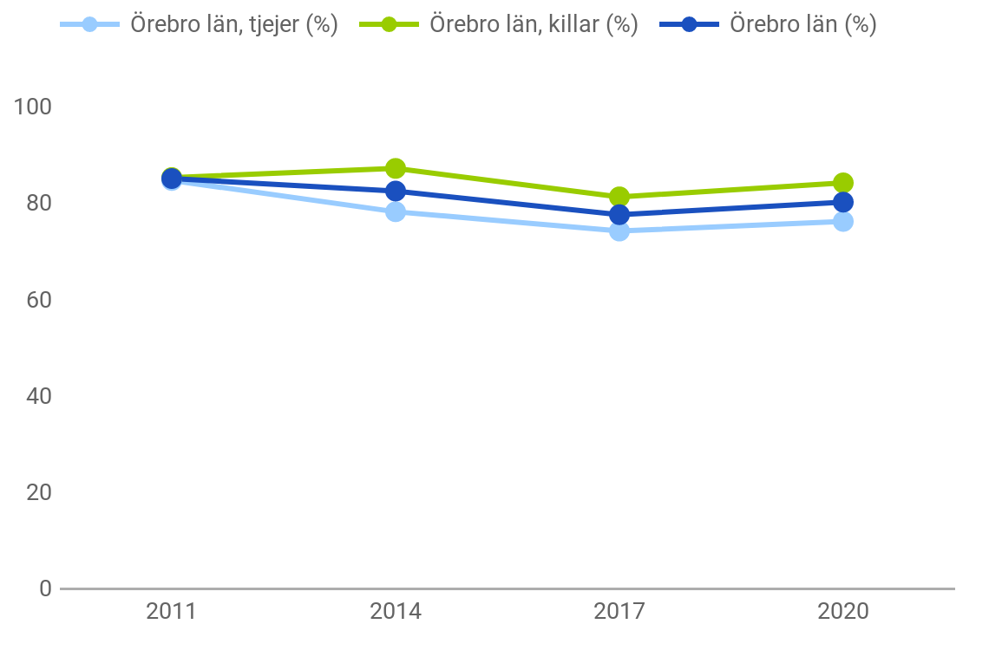
Mål 2030
Andel barn i årskurs nio som har en ljus framtidstro ska öka jämfört med 2017. Skillnaden mellan flickor och pojkar ska minska.
Kommentar
I början av år 2020 genomfördes undersökningen Liv & hälsa ung straxt innan pandemin hade börjat eskalera. För att följa upp om ungdomars livssituation såg annorlunda ut ett år senare med en världsomfattande pandemi genomfördes i början av 2021 en uppföljande undersökning i ett urval av länets skolor. Bland tjejer hade andelen som såg ganska eller mycket ljust på framtiden för sin personliga del minskat från 78 till 70 procent och bland killar från 84 till 77 procent.
Kommun | Tjejer 2020 | Killar 2020 | Totalt 2020
Degerfors | 82 | 93 | 86
Kumla | 83 | 89 | 86
Laxå | 88 | 81 | 84
Lindesberg | 73 | 88 | 81
Ljusnarsberg | 81 | 87 | 81
Örebro | 77 | 85 | 81
Lekeberg | 83 | 78 | 80
Nora | 76 | 81 | 78
Hallsberg | 78 | 69 | 73
Karlskoga | 67 | 80 | 73
Hällefors | 59 | 81 | 70
Askersund | 61 | 77 | 68
Örebro län | 76 | 84 | 80

Barn i ekonomiskt utsatta familjer | 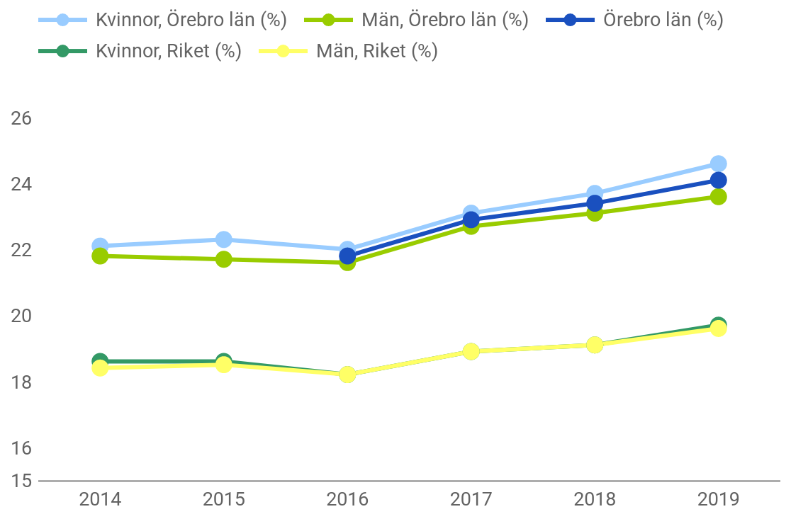
Mål 2030
Andel barn 0-17 år som lever i ekonomiskt utsatta familjer ska minska jämfört 2015.
Kommentar
Senaste mätningen 2019 visar att andelen barn som lever i familjer där inkomsten är mindre än 60 procent av medianinkomsten fortsätter att öka, om än marginellt. Nivåerna för Örebro län är högre än rikets.
Kommun | Flickor | Pojkar | Totalt
Lekeberg | 14,2% | 10,9% | 12,4%
Kumla | 17,8% | 16,6% | 17,2%
Askersund | 19,9% | 19,5% | 19,7%
Örebro | 23,7% | 22,8% | 23,2%
Nora | 22,0% | 25,7% | 23,8%
Karlskoga | 27,1% | 25,4% | 26,2%
Hallsberg | 26,6% | 26,7% | 26,7%
Lindesberg | 28,0% | 26,6% | 27,3%
Degerfors | 31,1% | 32,1% | 31,6%
Laxå | 33,5% | 31,9% | 32,6%
Ljusnarsberg | 40,1% | 30,1% | 35,2%
Hällefors | 46,0% | 45,0% | 45,5%
Örebro län | 24,6% | 23,6% | 24,1%

Goda försörjningsmöjligheter
Indikatorer: Hög och
jämlik livskvalitet
Sysselsätt-ningsgrad | 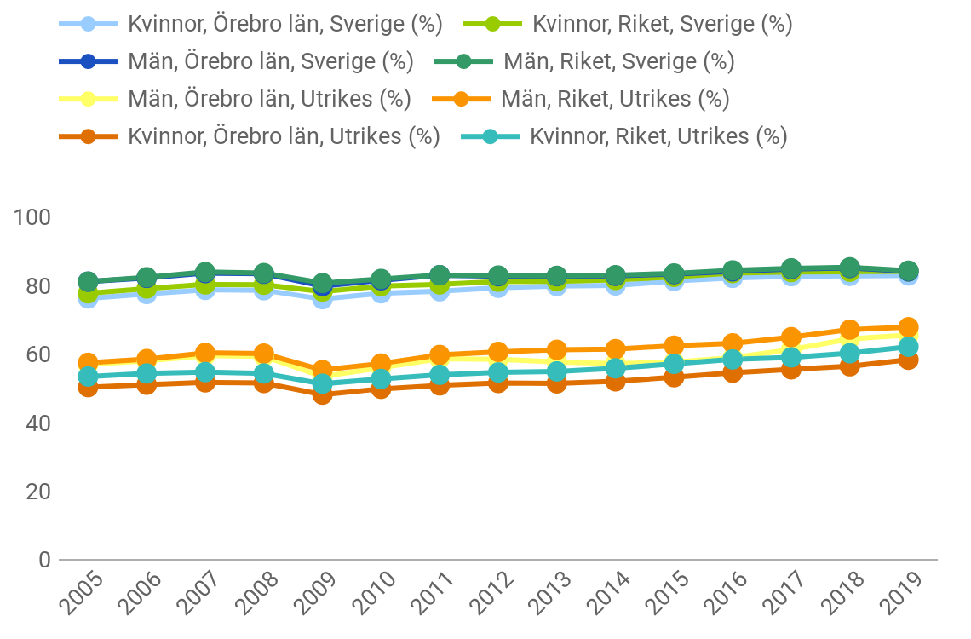
Mål 2030
Andel förvärvsarbetande i befolkningen 20-64 år ska öka. Skillnader mellan olika grupper ska minska.
Kommentar
OBS! Senaste mätningen är från 2019. SCB har bytt både källa och metod för att ta fram förvärvsarbetande för år 2019 och framåt. Det innebär att jämförelser av 2019 och tidigare år måste göras med stor försiktighet.
Andel sysselsatta är generellt lägre bland kvinnor jämfört med män. Andelen är också generellt lägre hos utrikes födda jämfört med födda i Sverige (se tabellen). Skillnader mellan utrikes födda kvinnor och män är större (7,2 procentenheter) jämfört med skillnaden mellan kvinnor och män födda i Sverige (1,2 procentenheter). Det finns också generella skillnader utifrån födelsevärldsdel där andel sysselsatta av födda utanför Europa tenderar att vara lägre jämfört med födda i Europa. I Örebro län var andel sysselsatta av födda utanför Europa 51,8 procent av kvinnorna och 61,6 procent av männen. Hos personer med högre utbildningsnivå är sysselsättningsgraden generellt en högre. Bland förgymnasialt utbildade är sysselsättningsgraden för kvinnor 46,5 procent och för män 60,9 procent. För eftergymnasialt utbildade är sysselsättningsgraden 85,5 procent för kvinnor och 84,5 procent för män.
Kommun | Kvinnor, födda i Sverige | Kvinnor, utrikes födda | Män, födda i Sverige | Män, utrikes födda | Totalt
Lekeberg | 87,3% | 72,4% | 88,5% | 67,1% | 86,3%
Askersund | 83,1% | 55,8% | 87,8% | 65,1% | 83,0%
Kumla | 84,2% | 65,2% | 87,0% | 69,8% | 82,6%
Nora | 84,1% | 56,1% | 84,8% | 62,4% | 80,2%
Hallsberg | 82,1% | 59,7% | 85,3% | 68,0% | 79,7%
Lindesberg | 83,0% | 55,5% | 84,3% | 64,3% | 79,1%
Karlskoga | 82,8% | 51,1% | 84,8% | 65,1% | 78,7%
Örebro | 82,9% | 59,8% | 83,0% | 66,6% | 78,2%
Laxå | 81,7% | 53,2% | 84,3% | 61,5% | 77,8%
Degerfors | 78,8% | 49,9% | 83,2% | 52,2% | 75,7%
Hällefors | 80,3% | 43,3% | 81,5% | 46,0% | 72,4%
Ljusnars-berg | 73,6% | 53,5% | 74,0% | 55,4% | 69,8%
Örebro län | 82,8% | 58,2% | 84,0% | 65,4% | 78,8%

Andelen invånare som slutfört gymnasie-utbildningen inom fyra år | 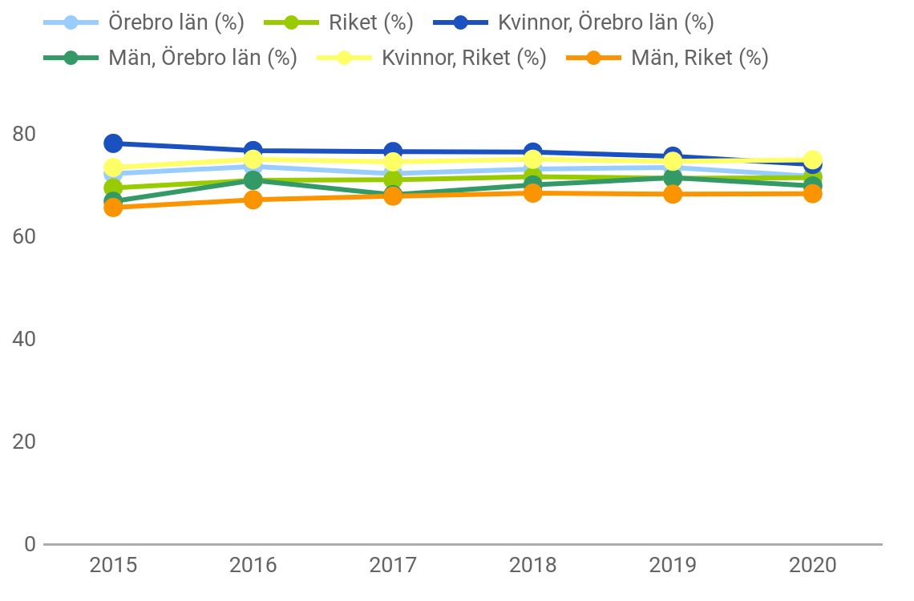
Mål 2030
Andel elever som slutfört gymnasieutbildning inom fyra år ska öka jämfört med 2016. Skillnader mellan kvinnor och män ska minska.
Kommentar
Senaste mätningen, 2020, visar att andelen som slutfört gymnasieutbildningen inom fyra år har minskat jämfört med föregående år. Det är framförallt kvinnors andel som minskat de senaste fem åren medan männens andel har varit mer oförändrad över tid.
Kommun | Kvinnor | Män | Totalt
Lekeberg | 79,5% | 88,2% | 83,6%
Örebro | 76,7% | 73,8% | 75,2%
Askersund | 76,8% | 71,2% | 73,6%
Hallsberg | 76,2% | 68,7% | 72,5%
Kumla | 79,4% | 64,2% | 71,1%
Lindesberg | 69,7% | 71,1% | 70,5%
Karlskoga | 68,6% | 65,7% | 67,2%
Nora | 76,7% | 58,3% | 66,7%
Hällefors | 56,7% | 70,2% | 65,5%
Ljusnarsberg | 42,9% | 68,6% | 58,9%
Degerfors | 66,7% | 50,0% | 57,3%
Laxå | 50,0% | 45,7% | 47,8%
Örebro län | 73,9% | 69,7% | 71,6%

Ökad grad av delaktighet och inflytande
Indikatorer: Hög och jämlik livskvalitet
Mellanmänsklig tillit - årskurs 9 | 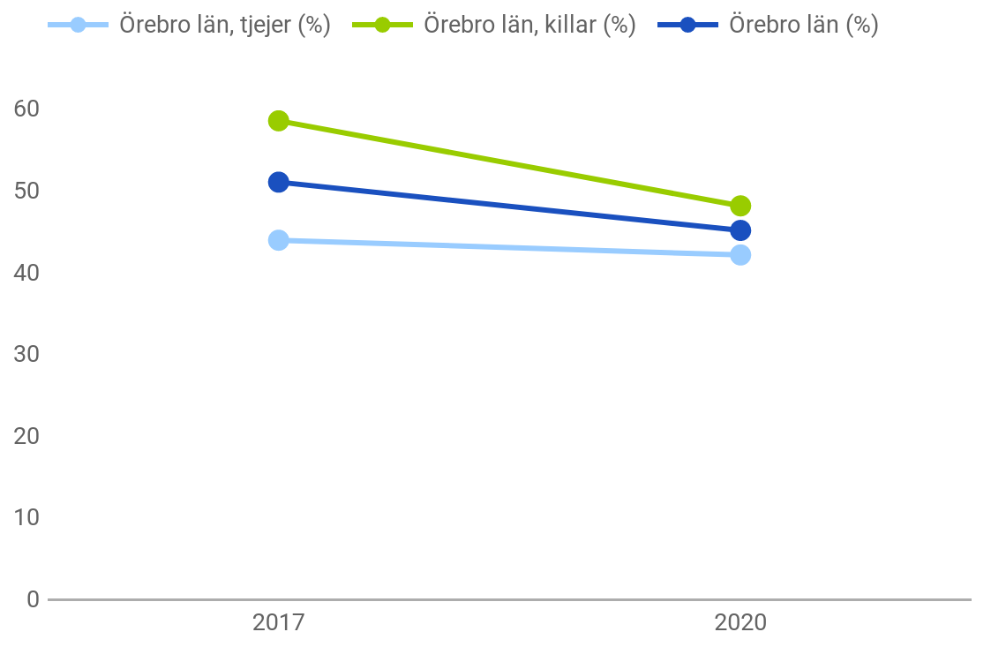
Mål 2030
Andel barn i årskurs nio som litar på andra människor ska öka jämfört med 2017. Skillnader mellan kvinnor och män ska minska.
Kommentar
I början av år 2020 genomfördes undersökningen Liv & hälsa ung straxt innan pandemin hade börjat eskalera. För att följa upp om ungdomars livssituation såg annorlunda ut ett år senare med en världsomfattande pandemi genomfördes i början av 2021 en uppföljande undersökning i ett urval av länets skolor. Bland tjejer hade andelen som känner tillit till andra människor minskat från 41 till 28 procent (bland killar fanns ingen statistiskt säkerställd skillnad).
Kommun | Tjejer 2020 | Killar 2020 | Totalt 2020
Lekeberg | 57% | 67% | 61%
Kumla | 49% | 52% | 50%
Nora | 53% | 42% | 48%
Lindesberg | 43% | 51% | 47%
Hallsberg | 39% | 51% | 46%
Degerfors | 48% | 41% | 45%
Örebro | 43% | 47% | 45%
Karlskoga | 36% | 49% | 42%
Hällefors | 34% | 43% | 40%
Laxå | 24% | 48% | 40%
Askersund | 30% | 52% | 38%
Ljusnarsberg | 19% | 33% | 28%
Örebro län | 42% | 48% | 45%

Mellanmänsklig tillit - år 2 gymnasiet | 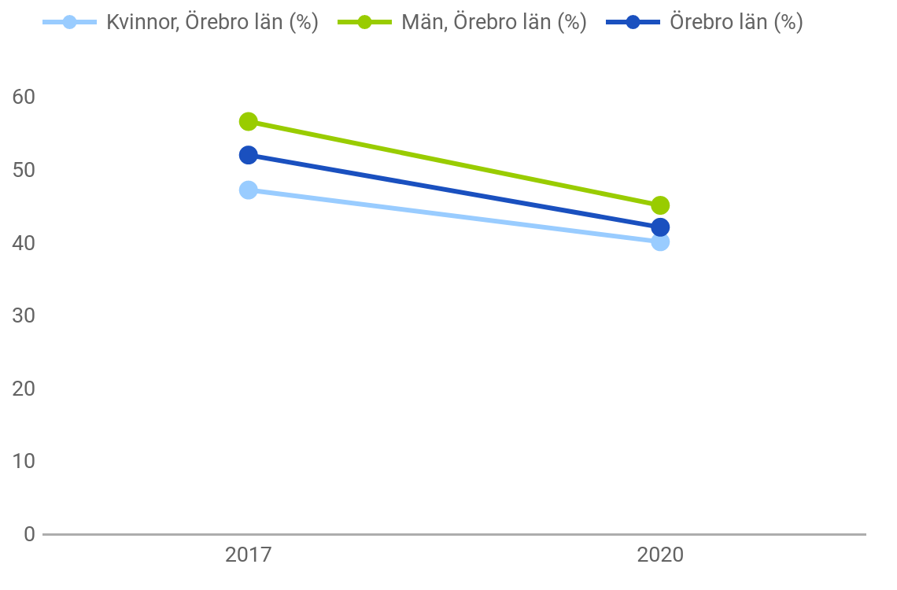
Mål 2030
Andel elever i år 2 på gymnasiet som litar på andra människor ska öka jämfört med 2017. Skillnader mellan kvinnor och män ska minska.
Kommentar
I början av år 2020 genomfördes undersökningen Liv & hälsa ung straxt innan pandemin hade börjat eskalera. För att följa upp om ungdomars livssituation såg annorlunda ut ett år senare med en världsomfattande pandemi genomfördes i början av 2021 en uppföljande undersökning i ett urval av länets skolor. Bland tjejer hade andelen som känner tillit till andra människor minskat från 41 till 34 procent (bland killar fanns ingen statistiskt säkerställd skillnad).
Mellanmänsklig tillit - vuxna | 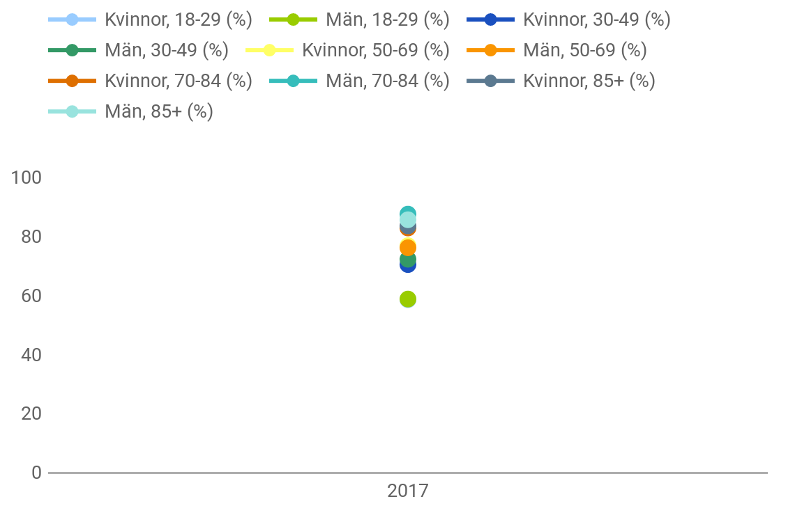
Mål 2030
Andel vuxna som litar på andra människor ska öka jämfört med 2017. Skillnader mellan kvinnor och män samt grupper med olika utbildningsnivå ska minska.
Valdeltagande - riksdagsval | 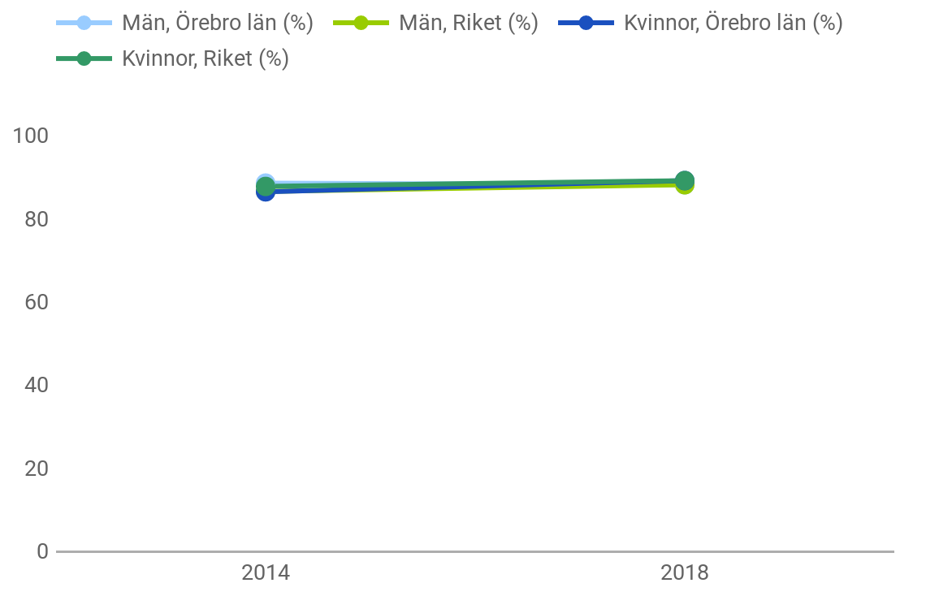
Mål 2030
Andel som röstar i riksdagsvalet ska öka jämfört med valet 2014. Skillnaden mellan kvinnor och män och olika åldersgrupper ska minska.
Kommentar
Ungefär lika stor andel män som kvinnor har röstat i riksdagsvalet. Ingen skillnad mellan Örebro län och riket.
Vid en jämförelse med 2014 års val så är det ingen skillnad i valdeltagandet, men sett i en längre period så finns en ökande trend.
Valdeltagande - kommunalval | 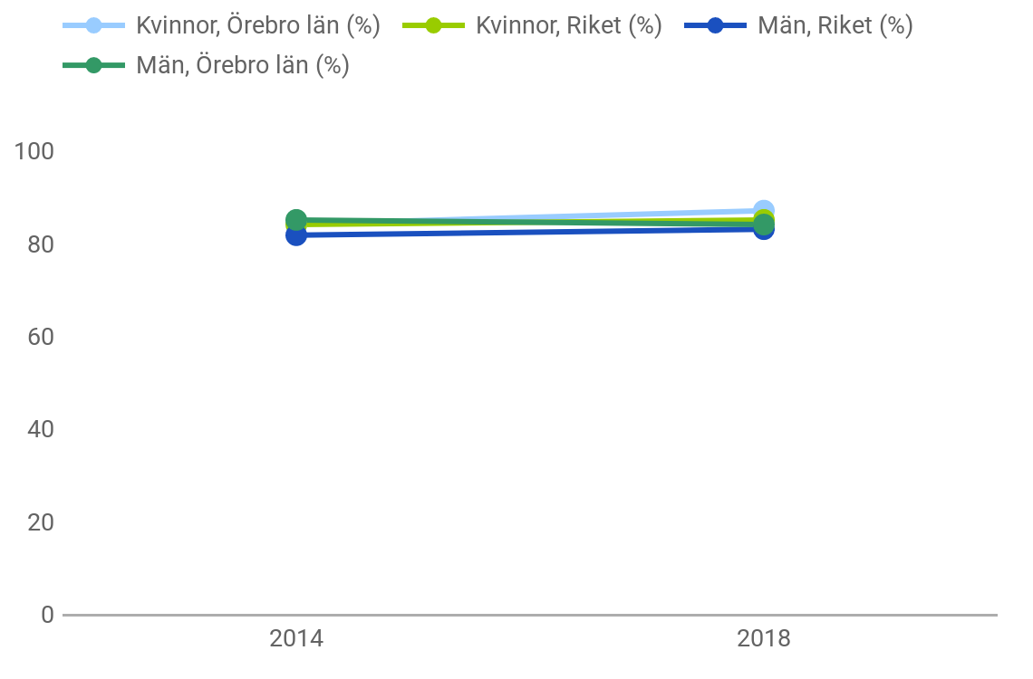
Mål 2030
Andel som röstar i kommunalval ska öka jämfört med valet 2014. Skillnaden mellan kvinnor och män och olika åldersgrupper ska minska.
Kommentar
Valdeltagande i kommunalvalet är ungefär detsamma 2014 som 2018. Något högre andel kvinnor har röstat jämfört med 2014, men å andra sidan är det en något lägre andel män som röstat.

Attraktiv boende- och närmiljö
Indikatorer: Hög och
jämlik livskvalitet
Bostadsmarknad i balans | 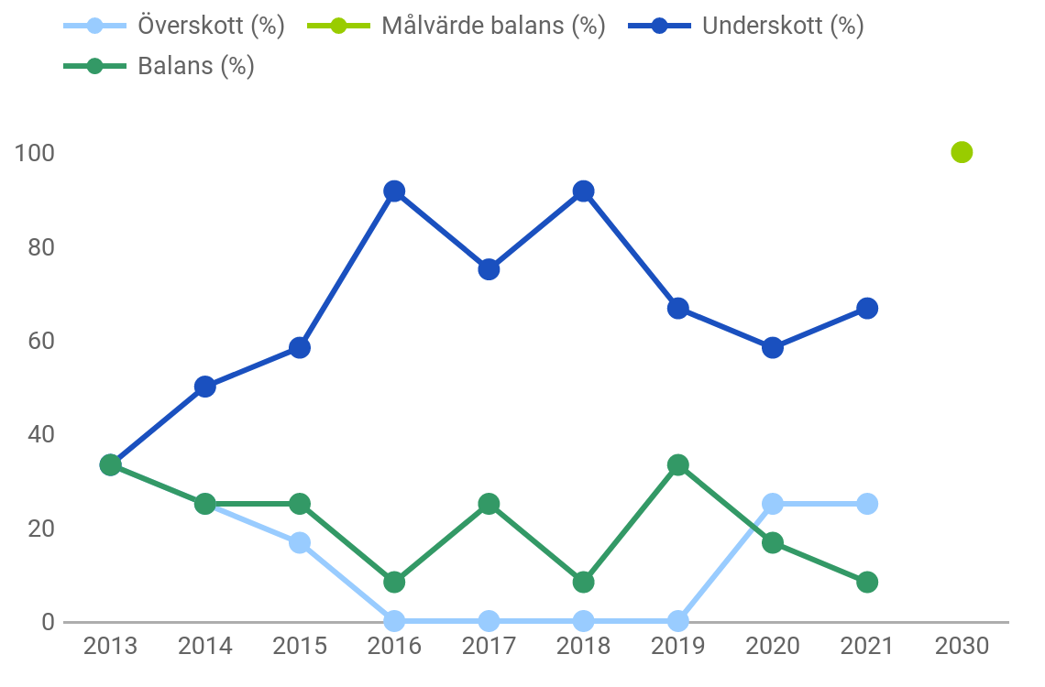
Mål 2030
Samtliga kommuner ska ha en bostadsmarknad i balans.
Kommentar
2021 rapporterade en (1) kommun en bostadsmarknad i balans vilket är en nedgång jämfört med 2020 och 2019.
Kommun
Degerfors | Balans
Hällefors | Överskott
Laxå | Överskott
Ljusnarsberg | Överskott
Askersund | Underskott
Hallsberg | Underskott
Karlskoga | Underskott
Kumla | Underskott
Lekeberg | Underskott
Lindesberg | Underskott
Nora | Underskott
Örebro | Underskott

Trygghet i närmiljön - unga | 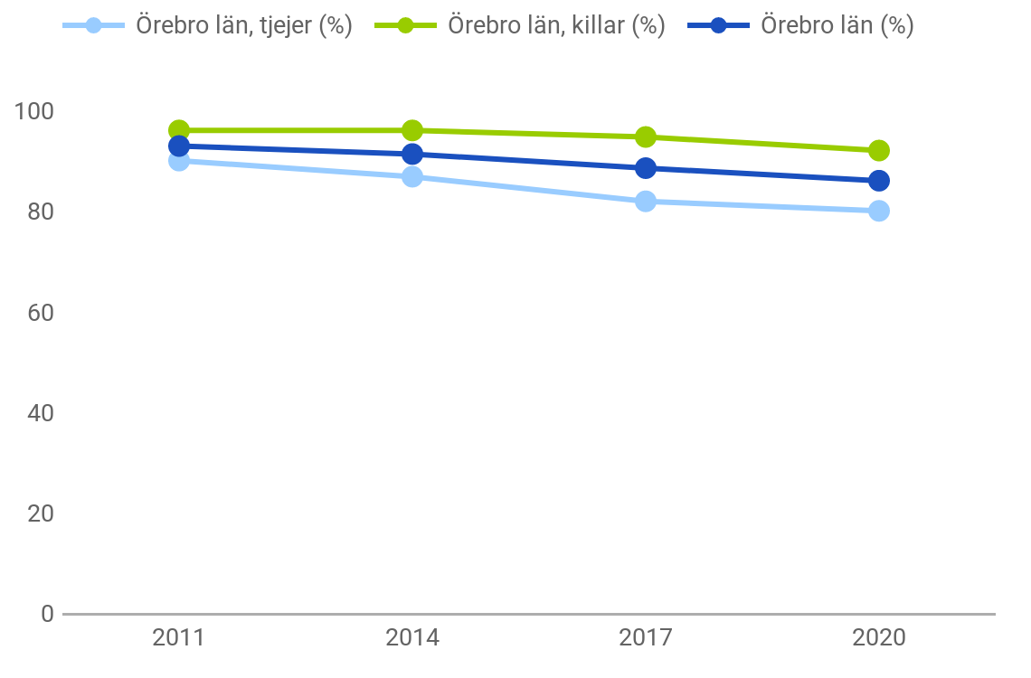
Mål 2030
Andel barn i årskurs nio som alltid eller oftast känner sig trygga i bostadsområdet på kvällen ska öka. Skillnaden mellan flickor och pojkar ska minska.
Kommentar
Andelen barn i årskurs 9 som känner sig trygga i bostadsområdet på kvällen har minskat 2020 jämfört med 2017. Skillnaden mellan tjejer och killar, där killar känner sig tryggare än tjejer, kvarstår.
Kommun | Tjejer 2020 | Killar 2020 | Totalt 2020
Askersund | 91% | 100% | 95%
Hällefors | 90% | 93% | 92%
Lindesberg | 84% | 97% | 91%
Degerfors | 80% | 95% | 88%
Nora | 78% | 96% | 87%
Hallsberg | 80% | 90% | 86%
Örebro | 80% | 92% | 86%
Karlskoga | 78% | 91% | 85%
Lekeberg | 77% | 100% | 84%
Laxå | 71% | 89% | 82%
Kumla | 76% | 85% | 80%
Ljusnarsberg | 56% | 93% | 72%
Örebro län | 80% | 92% | 86%

Trygghet i närmiljön - vuxna | 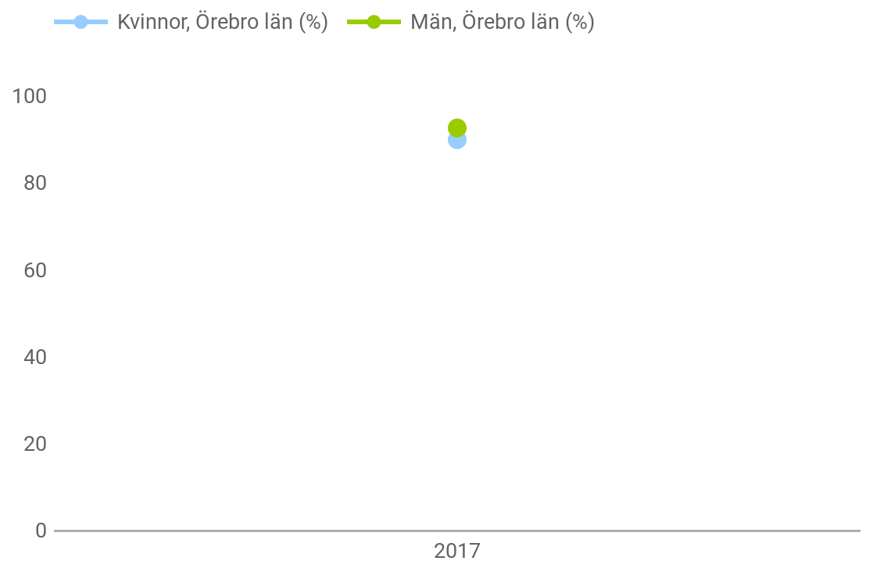
Mål 2030
Andel vuxna som känner sig trygga i bostadsområdet ska öka. Skillnaden mellan kvinnor och män samt grupper med olika utbildningsnivå ska minska.

God och jämlik hälso- och sjukvård
Indikatorer: Hög och
jämlik livskvalitet
Förtroende | 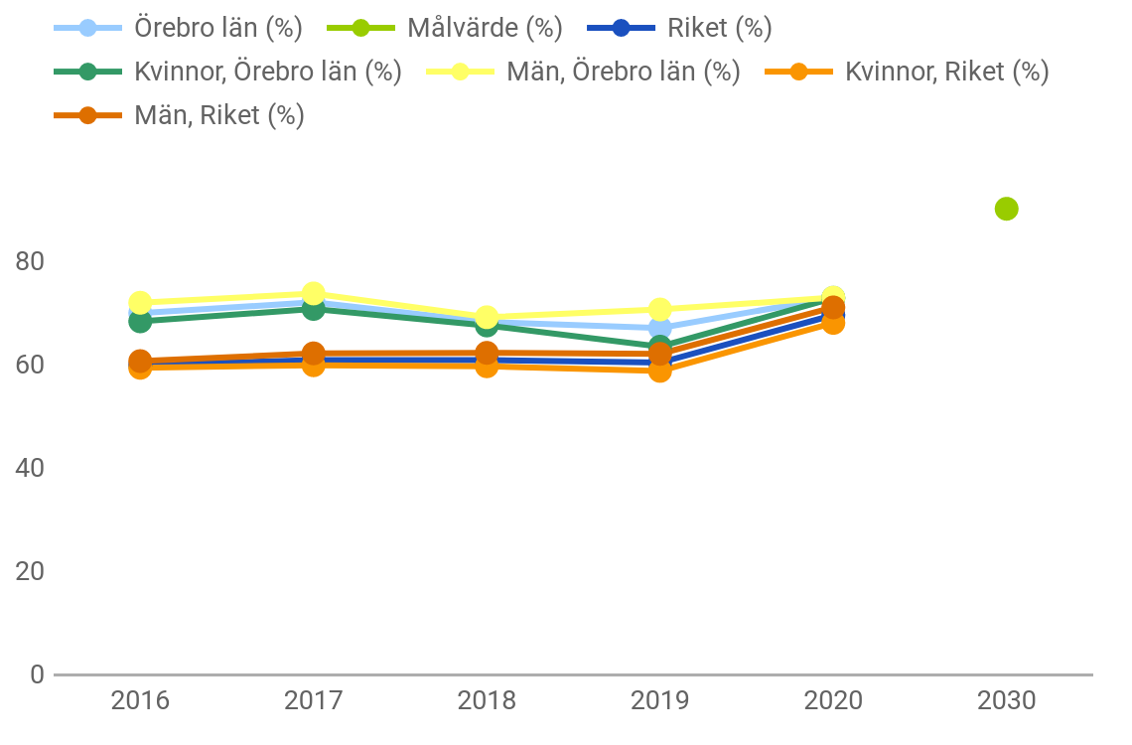
Mål 2030
Andel i befolkningen som har stort eller mycket stort förtroende för hälso- och sjukvården ska öka till minst 90 procent.
Kommentar
Värdet för 2020 visar att andelen som har stort eller mycket stort förtroende för hälso- och sjukvården i sin helhet har ökat jämfört med 2019. Det är framförallt bland kvinnor andelen har ökat jämfört med 2019.
Tillgänglighet till hälso- och sjukvård | 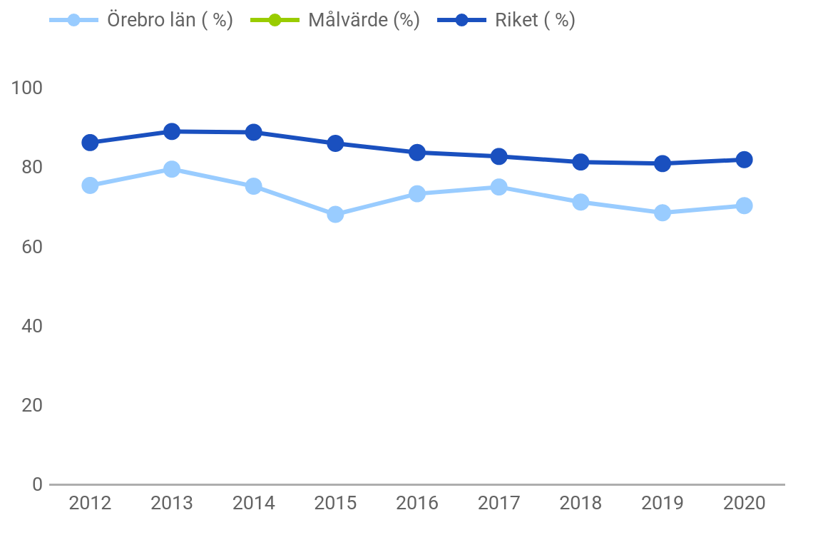
Mål 2030
Andel operationer/åtgärder inom specialiserad vård som görs inom 90 dagar ska öka till 100 procent.
Kommentar
Andel operationer/åtgärder som genomförts inom 90 dagar har minskat till 70,1 procent under år 2020 jämfört med startvärdet 73,1 procent under 2016. Jämfört med 2019 var andelen högre 2020 men den ökningstakten är för långsam för att målet ska nås till 2030.
Tillgänglighet - Primärvård | 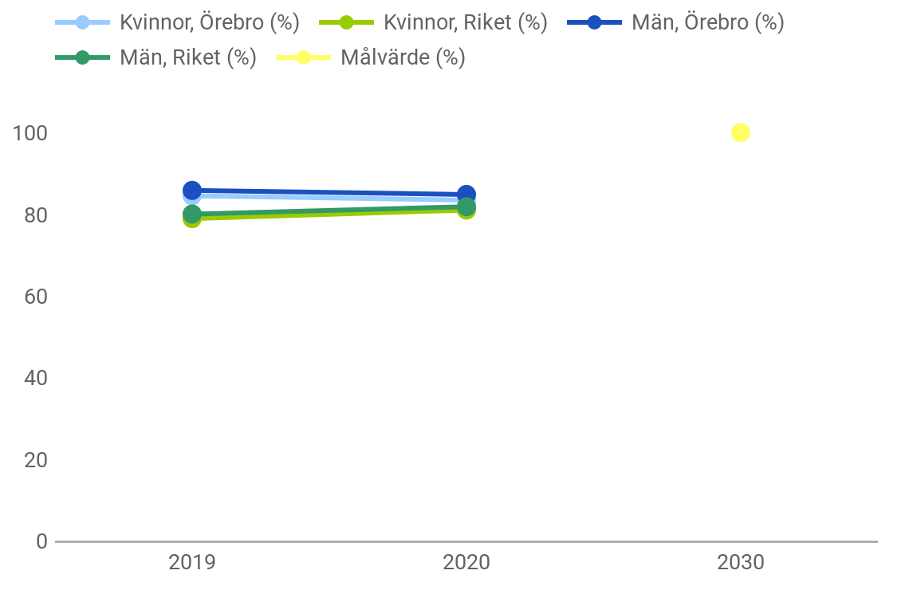
Mål 2030
Andelen ska öka till 100 % 2030
Kommentar
Andel patienter i primärvården som fått bedömning inom tre dagar har sjunkit något 2020 jämfört med 2019. Under 2020 ökade andelen i början av året och var över 90 procent som högst, därefter har andelen sjunkit till omkring 80 procent, i nivå med riket.

God och jämlik folkhälsa
Indikatorer: Hög och
jämlik livskvalitet
Självskattat hälsotillstånd - unga | 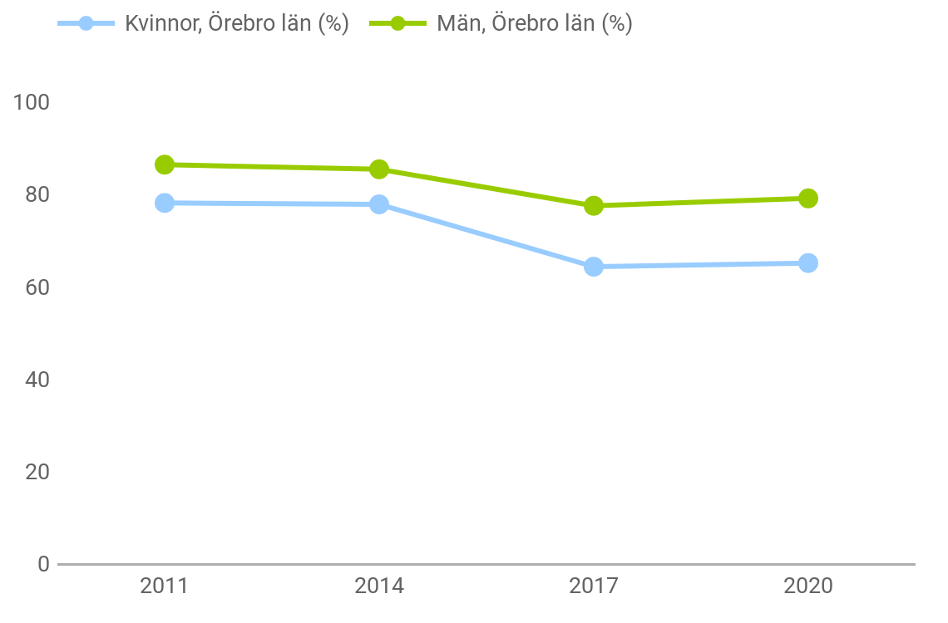
Mål 2030
Andel unga i årskurs två på gymnasiet som anser sig ha gott allmänt hälsotillstånd ska öka jämfört med 2017. Skillnaden mellan kvinnor och män ska minska.
Kommentar
I början av år 2020 genomfördes undersökningen Liv & hälsa ung straxt innan pandemin hade börjat eskalera. För att följa upp om ungdomars livssituation såg annorlunda ut ett år senare med en världsomfattande pandemi genomfördes i början av 2021 en uppföljande undersökning i ett urval av länets skolor. Andelen som uppger sig ha bra eller mycket bra allmänt hälsotillstånd hade minskat något totalt sett i hela undersökningen, från 73 till 70 procent.
Kommun | Kvinnor 2020 | Män 2020 | Totalt 2020
Laxå |  | 86% | 80%
Askersund | 76% | 74% | 75%
Hallsberg | 72% | 77% | 74%
Örebro | 66% | 81% | 74%
Kumla | 64% | 82% | 73%
Lekeberg | 54% | 83% | 70%
Degerfors | 67% | 74% | 70%
Lindesberg | 60% | 81% | 69%
Karlskoga | 67% | 70% | 68%
Hällefors | 61% | 76% | 67%
Ljusnarsberg | 53% |  | 57%
Nora | 53% | 62% | 56%
Örebro län | 65% | 79% | 72%

Självskattat hälsotillstånd - vuxna | 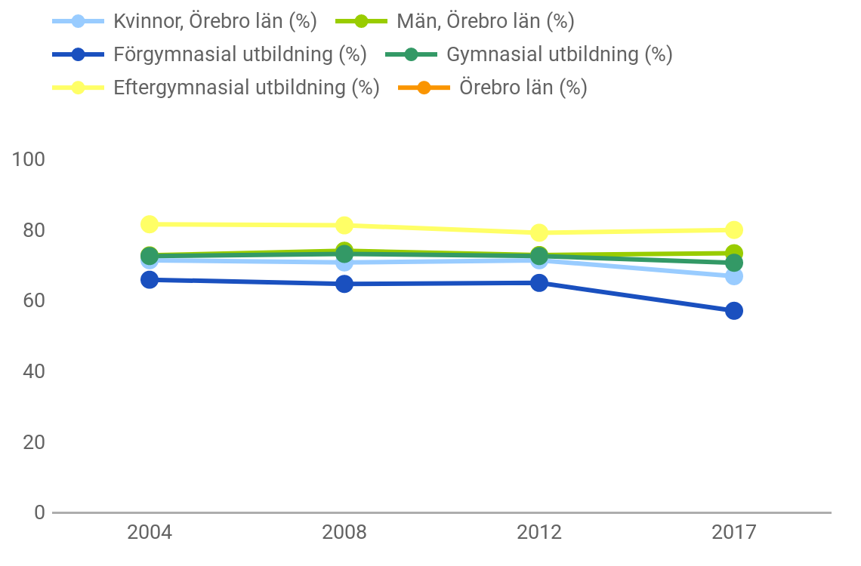
Mål 2030
Andel vuxna som anser sig ha gott allmänt hälsotillstånd ska öka jämfört med 2017. Skillnaden mellan kvinnor och män samt med olika utbildningsnivå ska minska.
Levnadsvanor - fysisk aktivitet - unga | 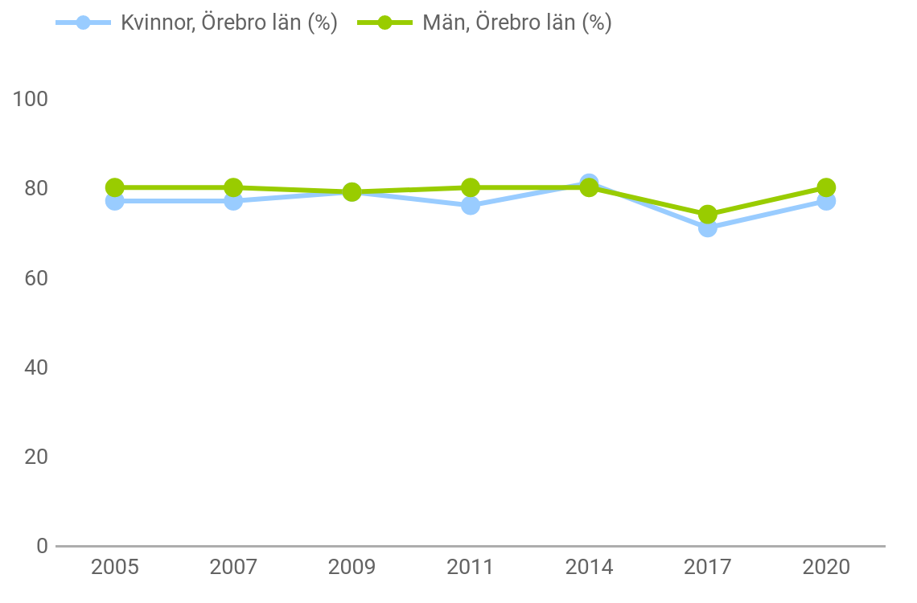
Mål 2030
Andel unga i årskurs två på gymnasiet med god fysisk aktivitet ska förbättras jämfört med 2017. Skillnaden mellan kvinnor och män ska minska.
Kommentar
I början av år 2020 genomfördes undersökningen Liv & hälsa ung straxt innan pandemin hade börjat eskalera. För att följa upp om ungdomars livssituation såg annorlunda ut ett år senare med en världsomfattande pandemi genomfördes i början av 2021 en uppföljande undersökning i ett drygt tjugotal av länets skolor med elever i årskurs nio och gymnasiets år 2. Andelen elever som rör sig minst 60 minuter per dag och tränar minst 3 gånger i veckan hade då sjunkit från 29 till 22 procent hos kvinnor och från 46 till 39 procent hos män.
Skolkommun | Kvinnor 2020 | Män 2020 | Totalt 2020
Degerfors | 91 | 97 | 95
Lindesberg | 88 | 83 | 85
Karlskoga | 85 | 76 | 81
Hallsberg | 79 | 76 | 77
Örebro | 74 | 81 | 77
Hällefors |  | 67 | 67
Örebro län | 77 | 80 | 78

Levnadsvanor - fysisk aktivitet - vuxna | 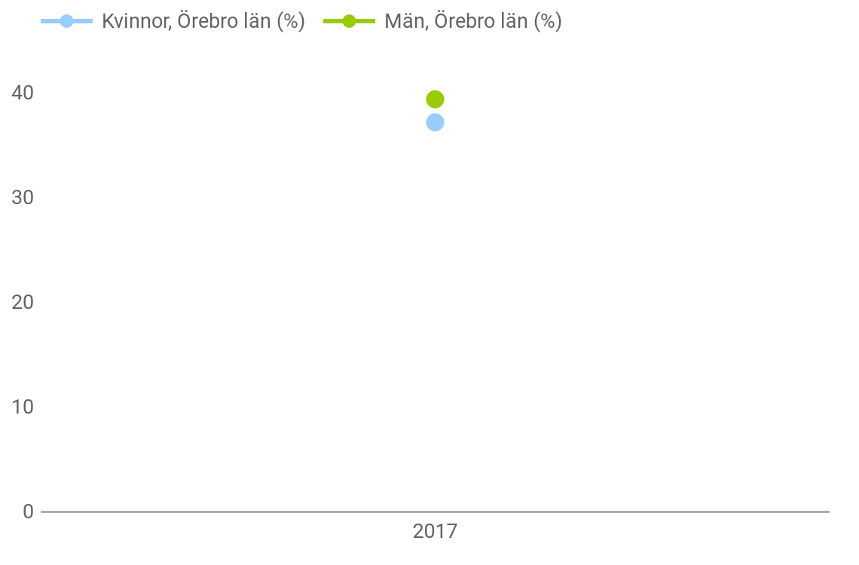
Mål 2030
Andel vuxna med god fysisk aktivitet ska förbättras jämfört med 2017. Skillnaden mellan kvinnor och män samt mellan grupper med olika utbildningsnivå ska minska.

Levnadsvanor - dagligrökare - unga | 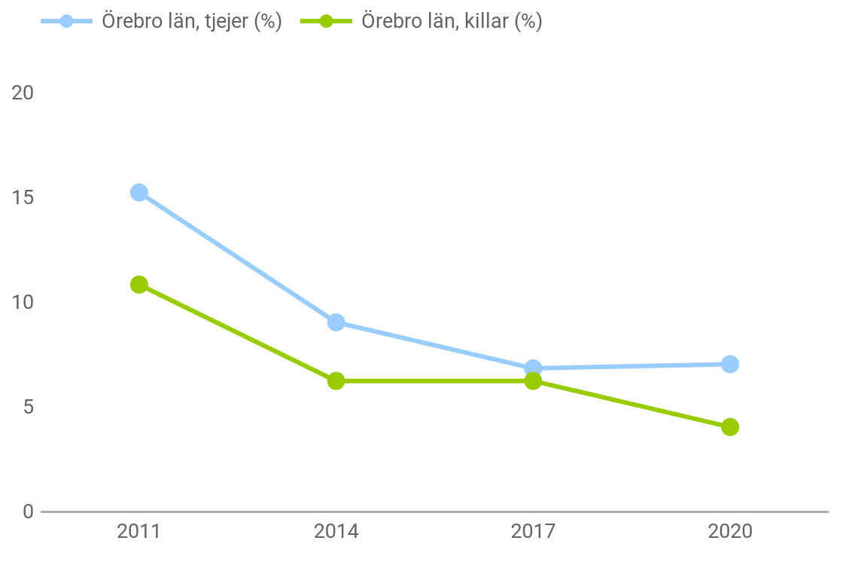
Mål 2030
Andel unga i årskurs två på gymnasiet som röker dagligen ska minska jämfört med 2017. Skillnaden mellan kvinnor och män ska minska.
Kommentar
I början av år 2020 genomfördes undersökningen Liv & hälsa ung straxt innan pandemin hade börjat eskalera. För att följa upp om ungdomars livssituation såg annorlunda ut ett år senare med en världsomfattande pandemi genomfördes i början av 2021 en uppföljande undersökning i ett drygt tjugotal av länets skolor med elever i årskurs nio och gymnasiets år 2. Andelen dagligrökare hade ökat marginellt bland kvinnor och minskat något bland män.
Kommun | Kvinnor 2020 | Män 2020 | Totalt 2020
Hällefors | 4% | 0% | 2%
Kumla | 5% | 1% | 3%
Degerfors | 7% | 0% | 3%
Nora | 3% | 3% | 3%
Askersund | 3% | 5% | 5%
Karlskoga | 5% | 5% | 5%
Örebro | 7% | 2% | 5%
Hallsberg | 7% | 6% | 6%
Lindesberg | 7% | 6% | 7%
Ljusnarsberg | 7% |  | 9%
Laxå |  | 14% | 11%
Lekeberg | 15% | 11% | 13%
Örebro län | 7% | 4% | 5%

Levnadsvanor - dagligrökare - vuxna | 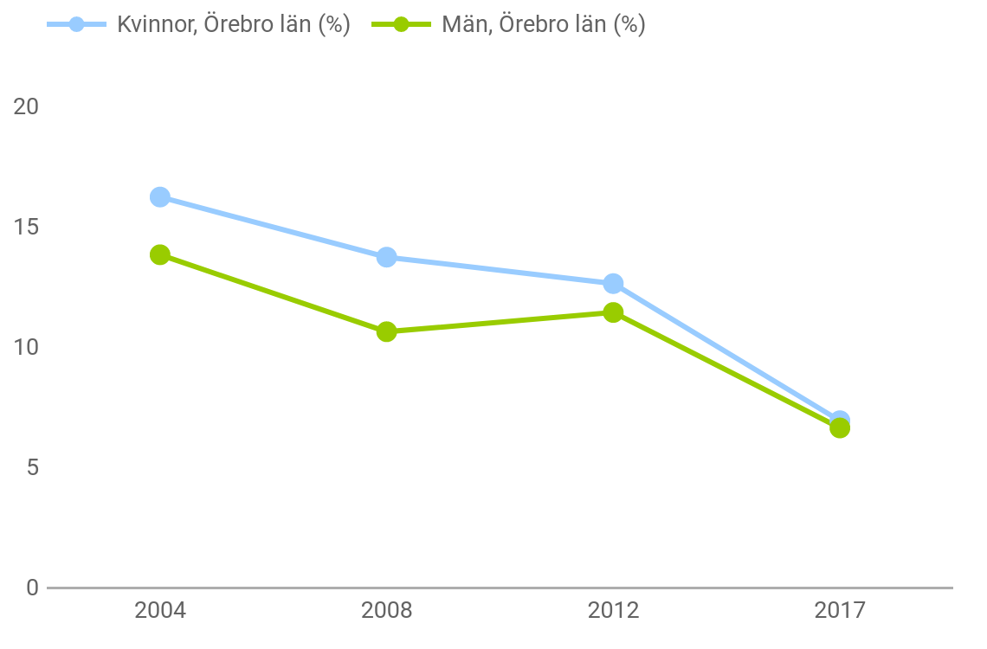
Mål 2030
Andel vuxna som röker dagligen ska minska jämfört med 2017. Skillnaden mellan kvinnor och män samt mellan grupper med olika utbildningsnivå ska minska.
Levnadsvanor - riskkonsumtion av alkohol - unga | 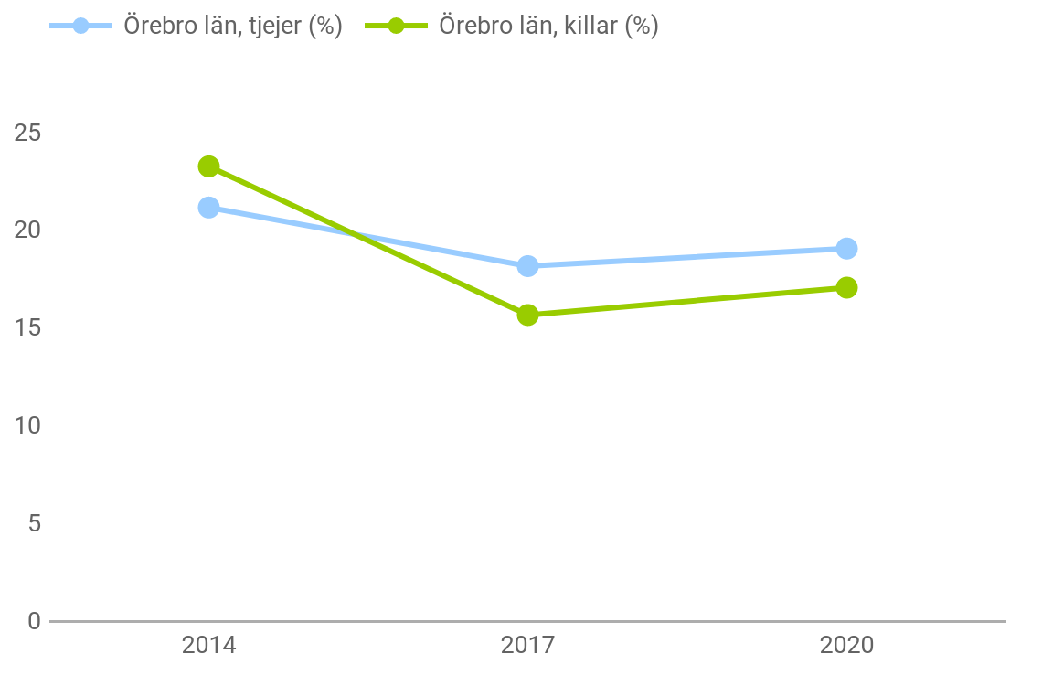
Mål 2030
Andel unga i årskurs två på gymnasiet med riskkonsumtion av alkohol ska minska jämfört med 2017. Skillnaden mellan kvinnor och män ska minska.
Kommentar
Andelen ungdomar i årskurs 2 på gymnasiet som har riskkonsumtion av alkohol har ökat sedan mätningen 2017 både bland tjejer och killar.
 | Kvinnor 2020 | Män 2020 | Totalt 2020
Laxå |  | 0% | 7%
Örebro | 16% | 14% | 15%
Degerfors | 12% | 23% | 18%
Lindesberg | 20% | 17% | 19%
Hallsberg | 23% | 16% | 19%
Nora | 30% | 7% | 20%
Kumla | 20% | 25% | 22%
Hällefors | 18% | 30% | 23%
Askersund | 11% | 34% | 24%
Karlskoga | 30% | 23% | 27%
Lekeberg | 20% | 35% | 27%
Ljusnarsberg |  |  | 37%
Örebro län | 19% | 17% | 18%

Levnadsvanor - riskkonsumtion av alkohol - vuxna | 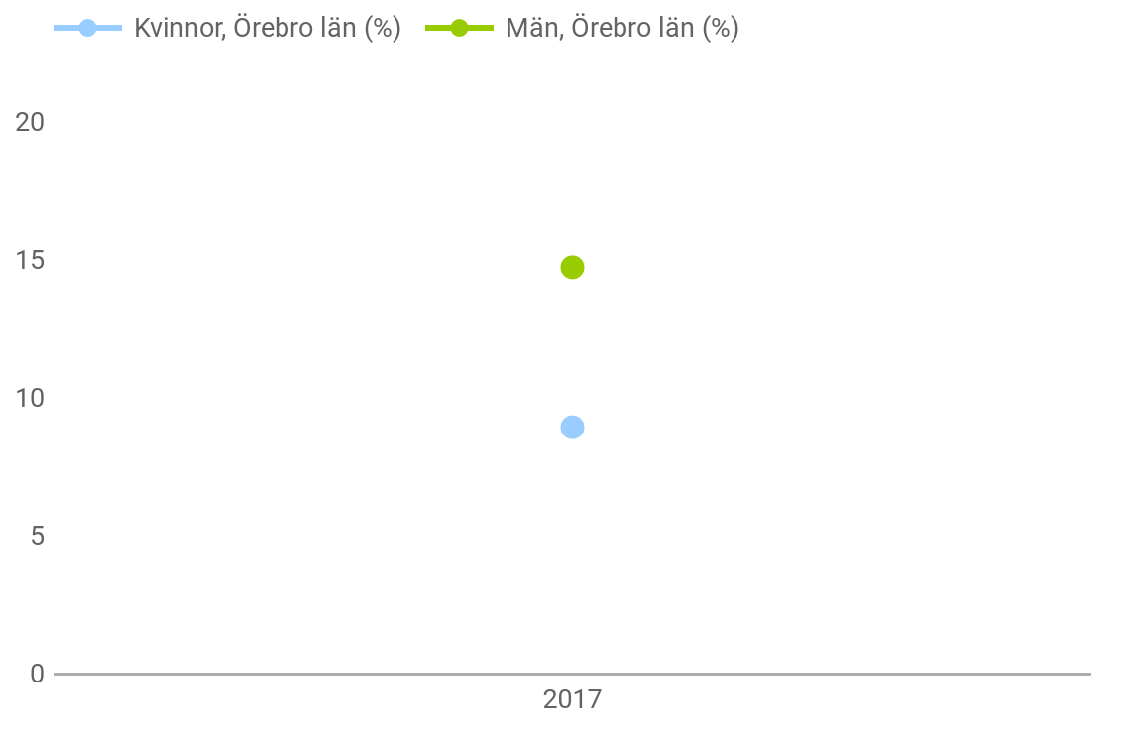
Mål 2030
Andel vuxna med riskkonsumtion av alkohol ska minska jämfört med 2017. Skillnaden mellan kvinnor och män samt mellan grupper med olika utbildningsnivå ska minska.

God resurseffektivitet

Minskad klimatpåverkan
Indikatorer: God resurseffektivitet
Utsläpp av växthusgaser ska minska | 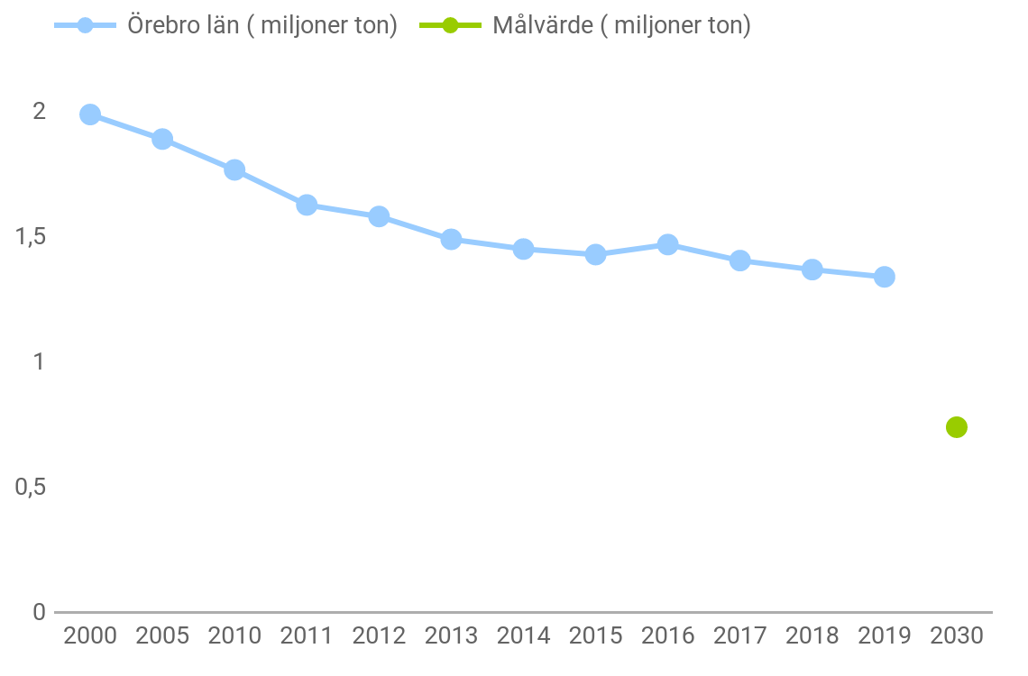
Mål 2030
Ton koldioxidekvivalenter per år ska minska med 60 procent till år 2030 jämfört med år 2005.
Kommentar
Senaste mätningen är från 2019 och visar en minskning jämfört med 2018. Utsläppen under 2019 uppmätte den lägsta nivån någonsin sedan mätningen började 1990. Trots det är förändringstakten troligtvis för långsam för att målvärdet ska kunna nås till 2030. Utsläpp från transporter har minskat med 24 procent sedan 2010 men utgör fortfarande den största delen av utsläppen med 518 tusen ton 2019.
Notera att indikatorn mäter utsläpp som sker i territoriet Örebro län. Det innebär att utsläpp från t.ex. konsumtion och resor utanför länet inte finns med även om det är invånarna i Örebro län som konsumerat och rest. Statistik över konsumtionsbaserade utsläpp finns endast på riksnivå.
Kommun | CO2-ekv (tusen ton) 2005 | CO2-ekv (tusen ton) 2019 | Minskning i procent 2005–2019
Karlskoga | 236 | 113 | 52%
Örebro | 699 | 442 | 37%
Hällefors | 63 | 40 | 36%
Ljusnarsberg | 47 | 31 | 34%
Nora | 44 | 31 | 31%
Hallsberg | 98 | 71 | 28%
Lindesberg | 179 | 130 | 28%
Laxå | 57 | 41 | 27%
Askersund | 125 | 104 | 17%
Degerfors | 76 | 69 | 9%
Lekeberg | 51 | 47 | 8%
Kumla | 210 | 216 | -3%
Örebro län | 1884 | 1334 | 29%

Energianvänd-ningen i Örebro län ska bli effektivare | 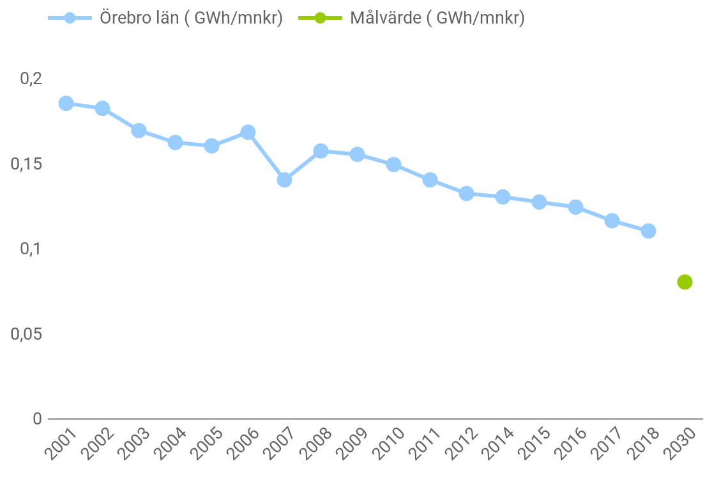
Mål 2030
Total slutanvändning av energi per bruttoregionalproduktenhet (GWh/miljoner kronor) ska vara minst 50 procent effektivare jämfört med år 2005.
Kommentar
Indikatorn följs upp en gång per år. Senast tillgängliga statistik avser 2018 (redovisades i årsredovisningen 2020) som visar att energianvändningen har minskat från 0,12 till 0,11 GWh/mnkr.

Giftfri miljö
Indikatorer: God resurseffektivitet
Farliga ämnen | 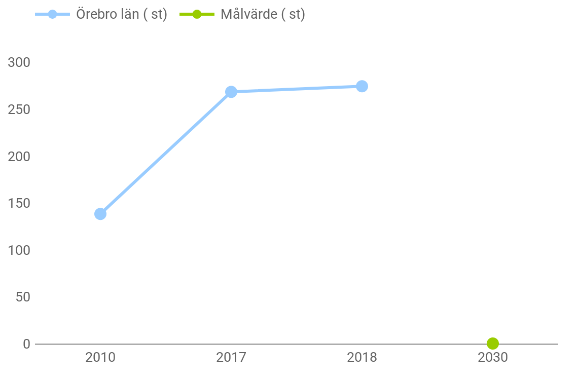
Mål 2030
Antal produkter som tillverkas i eller importeras till Örebro län som innehåller kemikalier som är cancerframkallande, påverkar arvsmassan och fertiliteten (så kallade CMR-ämnen) ska årligen minska och upphöra till år 2030.
Kommentar
Senaste mätningen från 2018 visar att antalet produkter som tillverkas eller importeras till Örebro län har ökat till 274 produkter jämfört med 268 produkter år 2017.

Förorenade områden | 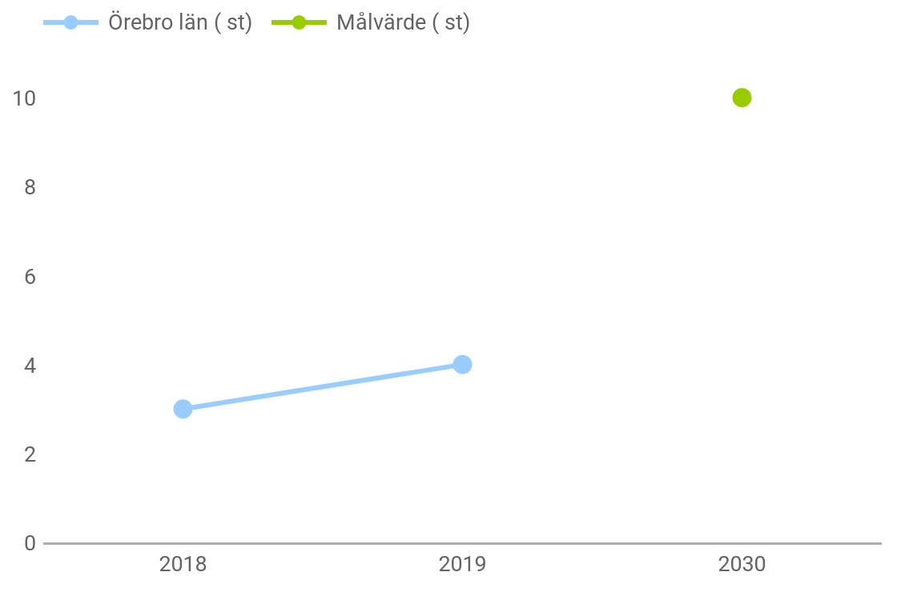
Mål 2030
Antal åtgärdade områden med mycket stor eller stor risk för människa eller miljö ska öka till tio områden per år.
Kommentar
Antal åtgärdade områden har ökat från 3 områden 2018 till 4 områden 2019.

Ökad biologisk mångfald
Indikatorer: God resurseffektivitet
Användning av skogsmark | 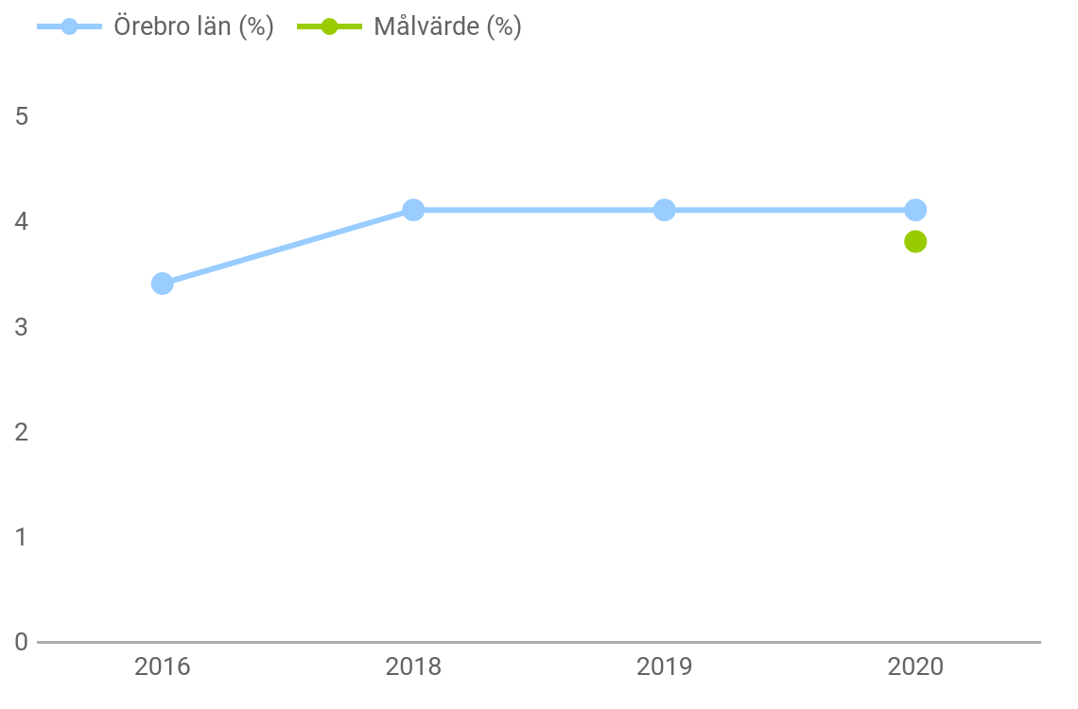
Mål 2030
Andel hektar skyddad produktiv skogsmark ska öka till 3,8 procent till år 2020 för att därefter öka i linje med nationella beslut.
Kommentar
Senaste mätningen från 2020 visar att andelen hektar skyddad produktiv skogsmark har ökat till 4,1 procent vilket innebär att målet 3,8 procent till år 2020 har nåtts.

Betesmarker | Inga tillgängliga data
Mål 2030
Areal betesmark och areal med särskilt höga biologiska värden ska öka till minst 10 000 hektar samt 5 000 hektar. Värde 2014: total ersättning 8 000 ha, tilläggsersättning 4 200 ha.

Betesmarker - total areal | 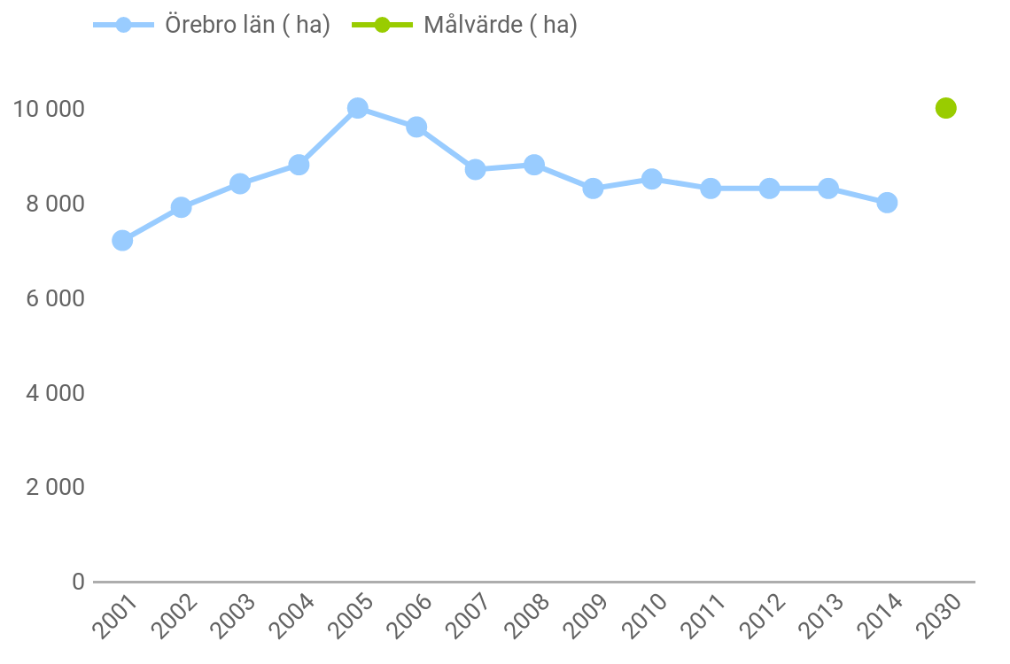
Mål 2030
Areal betesmark med miljöersättning ska öka till minst 10 000 hektar.

Betesmarker - areal med särskilt höga biologiska värden | 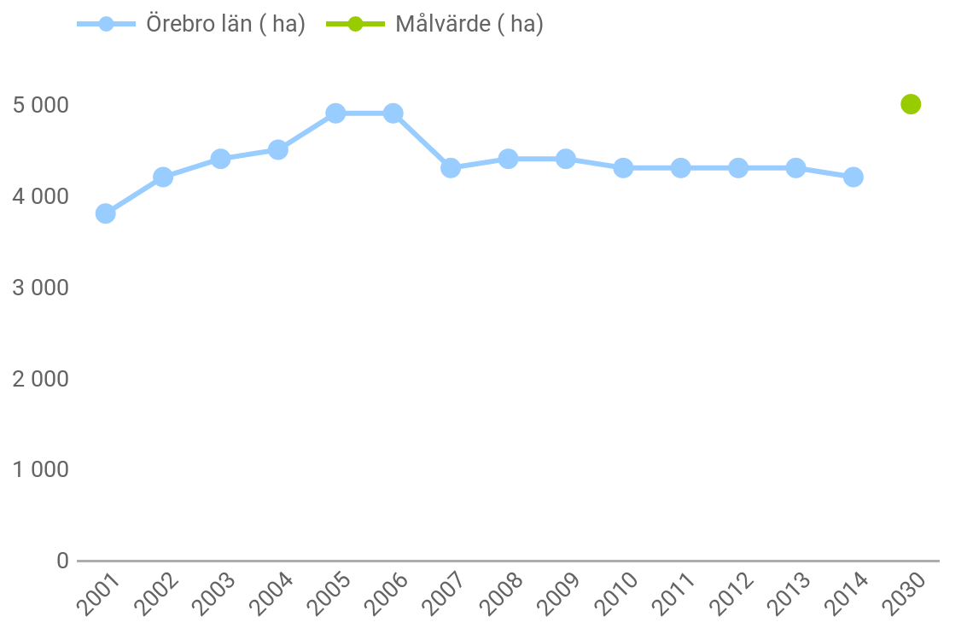
Mål 2030
Areal betesmark med tilläggsersättning för särskilt höga biologiska värden ska öka till minst 5 000 hektar.

Säkrad vattenförsörjning
Indikatorer: God resurseffektivitet
Vattenskydds-områden | 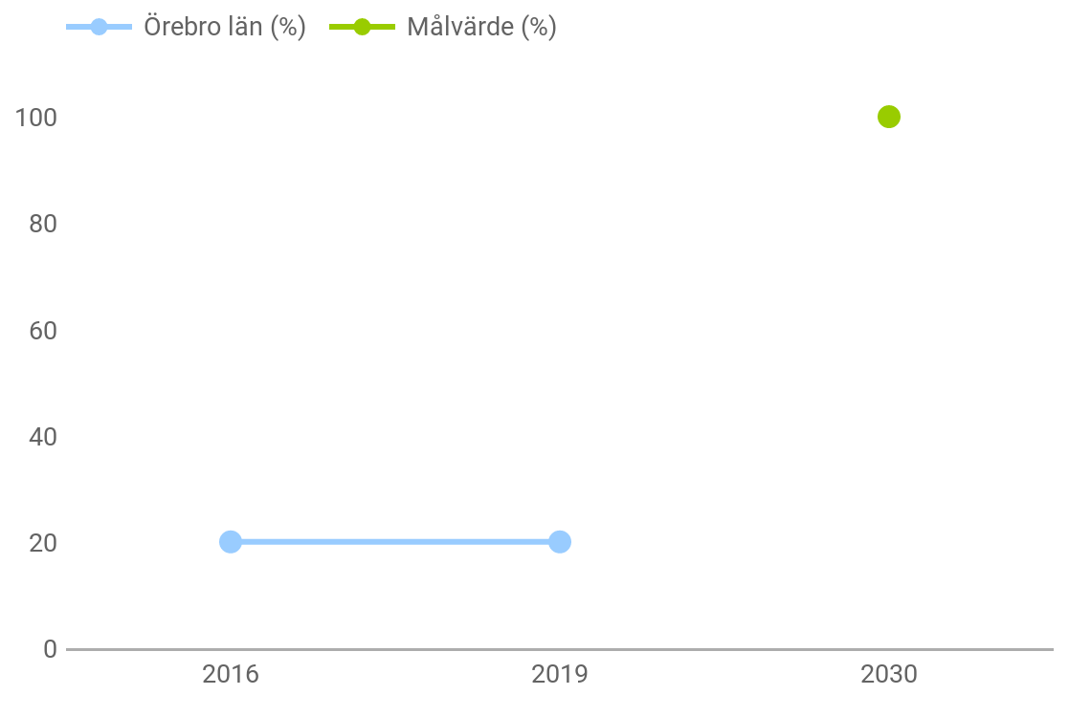
Mål 2030
Andelen vattenskyddsområden med moderna föreskrifter enligt miljöbalken ska öka till 100 procent.
Kommentar
Andelen vattenskyddsområden med moderna föreskrifter enligt miljöbalken ska öka till 100 procent innan år 2030. Sedan 2016 har andelen legat kvar på 20 procent och det innebär att det blir svårt att nå målet till 2030. Senaste mätningen är från 2019.

Vattenanvändning | 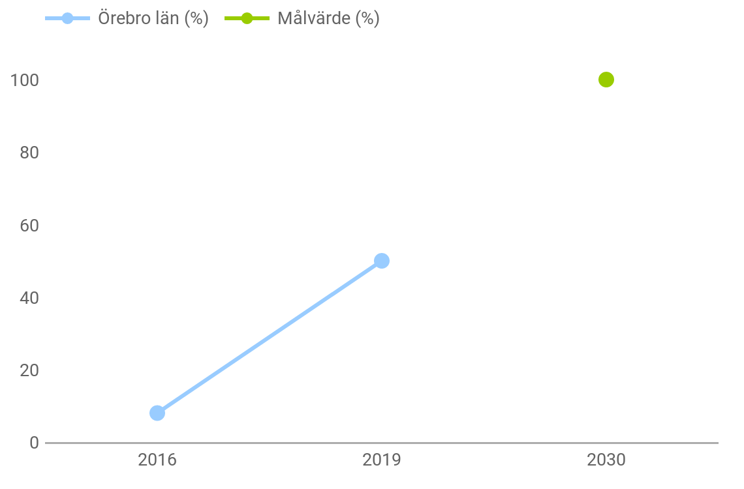
Mål 2030
Andel kommuner i länet med vattenförsörjningsplaner ska öka till 100 procent.
Kommentar
Andel kommuner med vattenförsörjningsplan har ökat till 50 procent, under 2019. Troligen kommer det vara möjligt att nå målet till 2030.

Bilaga 2: Tabell - handlingsplaners integration av viktiga utgångspunkter
Viktiga utgångspunkter | Handlingsplan
Jämställdhet | Handlingsplan god, jämlik och jämställd hälsa i Örebro län 2019-2022
 | Kunskapslyft barn och unga 2016-2022
 | Civilsamhälle och social ekonomi 2018-2021
 | Handlingsplan för näringsliv och entreprenörskap 2018-2022
 | Länsplan för regional transportinfrastruktur 2018-2029
 | Sammanhållen vård och omsorg
 | Social välfärd
 | Örebro läns regionala kulturplan 2020-2023 - Tillsammans skapar vi ett bättre liv med kultur som kraft
 | Digitaliseringsstrategi för Örebro län 2021-2026
 | Regional handlingsplan för kompetensförsörjning 2020-2024
 | Innovationer och förädlad skogsråvara i världsklass
Barn och unga | Handlingsplan god, jämlik och jämställd hälsa i Örebro län 2019-2022
 | Kunskapslyft barn och unga 2016-2022
 | Handlingsplan för näringsliv och entreprenörskap 2018-2022
 | Länsplan för regional transportinfrastruktur 2018-2029
 | Sammanhållen vård och omsorg
 | Social välfärd
 | Örebro läns regionala kulturplan 2020-2023 - Tillsammans skapar vi ett bättre liv med kultur som kraft
 | Digitaliseringsstrategi för Örebro län 2021-2026
 | Regional handlingsplan för kompetensförsörjning 2020-2024
Internationellt samarbete | Energi- och klimatprogram
 | Turism och Friluftsliv
 | Örebroregionens Innovationsstrategi för Smart Specialisering
 | Civilsamhälle och social ekonomi 2018-2021
 | Handlingsplan för näringsliv och entreprenörskap 2018-2022
 | Länsplan för regional transportinfrastruktur 2018-2029
 | Digitaliseringsstrategi för Örebro län 2021-2026
 | Regional handlingsplan för kompetensförsörjning 2020-2024
 | Innovationer och förädlad skogsråvara i världsklass
Integration | Handlingsplan god, jämlik och jämställd hälsa i Örebro län 2019-2022
 | Kunskapslyft barn och unga 2016-2022
 | Turism och Friluftsliv
 | Civilsamhälle och social ekonomi 2018-2021
 | Handlingsplan för näringsliv och entreprenörskap 2018-2022
 | Länsplan för regional transportinfrastruktur 2018-2029
 | Social välfärd
 | Örebro läns regionala kulturplan 2020-2023 - Tillsammans skapar vi ett bättre liv med kultur som kraft
 | Digitaliseringsstrategi för Örebro län 2021-2026
 | Regional handlingsplan för kompetensförsörjning 2020-2024
Digitalisering | Energi- och klimatprogram
 | Handlingsplan för livsmedelskedjan i Örebro län 2018-2023 – hållbar utveckling i hela livsmedelssektorn.
 | Kunskapslyft barn och unga 2016-2022
 | Regional handlingsplan bredband
 | Turism och Friluftsliv
 | Örebroregionens Innovationsstrategi för Smart Specialisering
 | Handlingsplan för näringsliv och entreprenörskap 2018-2022
 | Länsplan för regional transportinfrastruktur 2018-2029
 | Sammanhållen vård och omsorg
 | Social välfärd
 | Digitaliseringsstrategi för Örebro län 2021-2026
 | Regional handlingsplan för kompetensförsörjning 2020-2024
 | Innovationer och förädlad skogsråvara i världsklass

Bilaga 3: Tabell - handlingsplanernas påverkan på effektmålen
Effektmål | Handlingsplan
Förbättrad kompetensförsörjning | Handlingsplan god, jämlik och jämställd hälsa i Örebro län 2019-2022
 | Kunskapslyft barn och unga 2016-2022
 | Turism och Friluftsliv
 | Civilsamhälle och social ekonomi 2018-2021
 | Länsplan för regional transportinfrastruktur 2018-2029
 | Digitaliseringsstrategi för Örebro län 2021-2026
 | Regional handlingsplan för kompetensförsörjning 2020-2024
Ökad kunskapsintensitet | Handlingsplan för livsmedelskedjan i Örebro län 2018-2023 – hållbar utveckling i hela livsmedelssektorn.
 | Handlingsplan god, jämlik och jämställd hälsa i Örebro län 2019-2022
 | Örebroregionens Innovationsstrategi för Smart Specialisering
 | Handlingsplan för näringsliv och entreprenörskap 2018-2022
 | Digitaliseringsstrategi för Örebro län 2021-2026
Ökad innovationskraft | Handlingsplan för livsmedelskedjan i Örebro län 2018-2023 – hållbar utveckling i hela livsmedelssektorn.
 | Regional handlingsplan bredband
 | Örebroregionens Innovationsstrategi för Smart Specialisering
 | Civilsamhälle och social ekonomi 2018-2021
 | Handlingsplan för näringsliv och entreprenörskap 2018-2022
 | Digitaliseringsstrategi för Örebro län 2021-2026
 | Regional handlingsplan för kompetensförsörjning 2020-2024
 | Innovationer och förädlad skogsråvara i världsklass
Ökad entreprenöriell aktivitet | Kunskapslyft barn och unga 2016-2022
 | Regional handlingsplan bredband
 | Örebroregionens Innovationsstrategi för Smart Specialisering
 | Civilsamhälle och social ekonomi 2018-2021
 | Handlingsplan för näringsliv och entreprenörskap 2018-2022
 | Länsplan för regional transportinfrastruktur 2018-2029
 | Örebro läns regionala kulturplan 2020-2023 - Tillsammans skapar vi ett bättre liv med kultur som kraft
 | Digitaliseringsstrategi för Örebro län 2021-2026
 | Regional handlingsplan för kompetensförsörjning 2020-2024
 | Innovationer och förädlad skogsråvara i världsklass
Ökad nationell attraktionskraft | Handlingsplan för livsmedelskedjan i Örebro län 2018-2023 – hållbar utveckling i hela livsmedelssektorn.
 | Turism och Friluftsliv
 | Örebroregionens Innovationsstrategi för Smart Specialisering
 | Handlingsplan för näringsliv och entreprenörskap 2018-2022
 | Länsplan för regional transportinfrastruktur 2018-2029
 | Örebro läns regionala kulturplan 2020-2023 - Tillsammans skapar vi ett bättre liv med kultur som kraft
 | Digitaliseringsstrategi för Örebro län 2021-2026
 | Innovationer och förädlad skogsråvara i världsklass
Ökad global konkurrenskraft | Handlingsplan för livsmedelskedjan i Örebro län 2018-2023 – hållbar utveckling i hela livsmedelssektorn.
 | Regional handlingsplan bredband
 | Turism och Friluftsliv
 | Örebroregionens Innovationsstrategi för Smart Specialisering
 | Handlingsplan för näringsliv och entreprenörskap 2018-2022
 | Länsplan för regional transportinfrastruktur 2018-2029
 | Digitaliseringsstrategi för Örebro län 2021-2026
Ökad tillväxt i näringslivet | Handlingsplan för livsmedelskedjan i Örebro län 2018-2023 – hållbar utveckling i hela livsmedelssektorn.
 | Regional handlingsplan bredband
 | Turism och Friluftsliv
 | Örebroregionens Innovationsstrategi för Smart Specialisering
 | Civilsamhälle och social ekonomi 2018-2021
 | Handlingsplan för näringsliv och entreprenörskap 2018-2022
 | Länsplan för regional transportinfrastruktur 2018-2029
 | Örebro läns regionala kulturplan 2020-2023 - Tillsammans skapar vi ett bättre liv med kultur som kraft
 | Digitaliseringsstrategi för Örebro län 2021-2026
 | Regional handlingsplan för kompetensförsörjning 2020-2024
 | Innovationer och förädlad skogsråvara i världsklass
Ökad produktion inom areella näringar | Handlingsplan för livsmedelskedjan i Örebro län 2018-2023 – hållbar utveckling i hela livsmedelssektorn.
 | Digitaliseringsstrategi för Örebro län 2021-2026
 | Innovationer och förädlad skogsråvara i världsklass
Goda uppväxtvillkor | Handlingsplan god, jämlik och jämställd hälsa i Örebro län 2019-2022
 | Kunskapslyft barn och unga 2016-2022
 | Civilsamhälle och social ekonomi 2018-2021
 | Länsplan för regional transportinfrastruktur 2018-2029
 | Social välfärd
 | Örebro läns regionala kulturplan 2020-2023 - Tillsammans skapar vi ett bättre liv med kultur som kraft
 | Digitaliseringsstrategi för Örebro län 2021-2026
Goda försörjningsmöjligheter | Handlingsplan god, jämlik och jämställd hälsa i Örebro län 2019-2022
 | Kunskapslyft barn och unga 2016-2022
 | Civilsamhälle och social ekonomi 2018-2021
 | Länsplan för regional transportinfrastruktur 2018-2029
 | Social välfärd
 | Digitaliseringsstrategi för Örebro län 2021-2026
 | Regional handlingsplan för kompetensförsörjning 2020-2024
Ökad grad av delaktighet och inflytande | Handlingsplan god, jämlik och jämställd hälsa i Örebro län 2019-2022
 | Kunskapslyft barn och unga 2016-2022
 | Regional handlingsplan bredband
 | Civilsamhälle och social ekonomi 2018-2021
 | Länsplan för regional transportinfrastruktur 2018-2029
 | Sammanhållen vård och omsorg
 | Social välfärd
 | Örebro läns regionala kulturplan 2020-2023 - Tillsammans skapar vi ett bättre liv med kultur som kraft
 | Digitaliseringsstrategi för Örebro län 2021-2026
Attraktiv boende- och närmiljö | Energi- och klimatprogram
 | Handlingsplan god, jämlik och jämställd hälsa i Örebro län 2019-2022
 | Turism och Friluftsliv
 | Länsplan för regional transportinfrastruktur 2018-2029
 | Örebro läns regionala kulturplan 2020-2023 - Tillsammans skapar vi ett bättre liv med kultur som kraft
 | Digitaliseringsstrategi för Örebro län 2021-2026
God och jämlik hälso- och sjukvård | Kunskapslyft barn och unga 2016-2022
 | Regional handlingsplan bredband
 | Örebroregionens Innovationsstrategi för Smart Specialisering
 | Sammanhållen vård och omsorg
 | Social välfärd
 | Digitaliseringsstrategi för Örebro län 2021-2026
God och jämlik folkhälsa | Handlingsplan för livsmedelskedjan i Örebro län 2018-2023 – hållbar utveckling i hela livsmedelssektorn.
 | Handlingsplan god, jämlik och jämställd hälsa i Örebro län 2019-2022
 | Kunskapslyft barn och unga 2016-2022
 | Turism och Friluftsliv
 | Civilsamhälle och social ekonomi 2018-2021
 | Länsplan för regional transportinfrastruktur 2018-2029
 | Social välfärd
 | Örebro läns regionala kulturplan 2020-2023 - Tillsammans skapar vi ett bättre liv med kultur som kraft
 | Digitaliseringsstrategi för Örebro län 2021-2026
 | Regional handlingsplan för kompetensförsörjning 2020-2024
 | Innovationer och förädlad skogsråvara i världsklass
Minskad klimatpåverkan | Energi- och klimatprogram
 | Handlingsplan för livsmedelskedjan i Örebro län 2018-2023 – hållbar utveckling i hela livsmedelssektorn.
 | Regional handlingsplan bredband
 | Örebroregionens Innovationsstrategi för Smart Specialisering
 | Handlingsplan för näringsliv och entreprenörskap 2018-2022
 | Länsplan för regional transportinfrastruktur 2018-2029
 | Digitaliseringsstrategi för Örebro län 2021-2026
 | Innovationer och förädlad skogsråvara i världsklass
Giftfri miljö | Länsplan för regional transportinfrastruktur 2018-2029
Ökad biologisk mångfald | Energi- och klimatprogram
 | Handlingsplan för livsmedelskedjan i Örebro län 2018-2023 – hållbar utveckling i hela livsmedelssektorn.
 | Innovationer och förädlad skogsråvara i världsklass
Säkrad vattenförsörjning | Energi- och klimatprogram

